**Strunatci**

|  |  |  |
| --- | --- | --- |
|  | **bezobratlí** | **strunatci** |
| nervová soustava | žebříčkovitá | trubicovitá |
| srdce | na břišní straně | na hřbetní straně |
| cévní soustava | otevřená | uzavřená |
| ocas | ne | ano |

Patří sem 3 skupiny:

**pláštěnci** - mořští

* plášť = vrstva rosolu na pokožce
* zástupci: sumky, salpy

**bezlebeční** - struna hřbetní celý život

* písčité mořské dno u pobřeží
* zástupce: kopinatec plžovitý

**obratlovci** - struna hřbetní jen v zárodečné fázi (ne kruhoústí)

* vývojově nejdokonalejší
* páteř z obratlů
* všechna prostředí

savci

kruhoústí

obojživelníci

plazi

ptáci

ryby

paryby

**1. Kruhoústí**

* ústa - kruhovitá přísavka s ostrými zuby
* struna hřbetní - po celý život
* Žijí ve vodě.
* dýchání - žábry. Mají 7 párů žaberních oblouků.
* vývoj - nepřímý. Larva = **minoha**
* potrava - většina druhů parazituje na rybách
* zástupci: mihule potoční, mihule říční, mihule mořská

**2. Paryby**

2 skupiny – **rejnoci** – tělo zploštělé

- **žraloci**

tělo - chrupavčitá kostra

- dýchání - žábry

- nesouměrná ocasní ploutev

- několik řad zubů

potrava - většinou draví

- velcí - planktonožraví

výskyt - mořští, někteří sladkovodní

zástupci - žralok bílý, žralok tygří, žralok obrovský, trnucha

**3. Ryby**

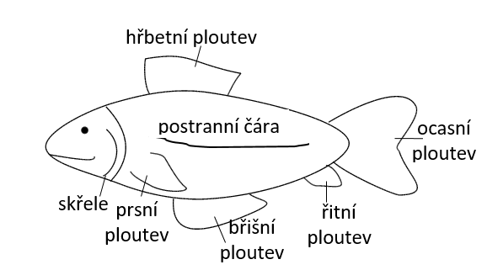

dýchání - žábry kryté kostěnými **skřelemi** -> přihánějí k žábrám vodu -> ryba nemusí pořád plavat

postranní čára - smyslový orgán - vnímá proudění vody

rozmnožování - samci - spermie = **mlíčí**

* samice - vajíčka = **jikry**
* mimotělní oplodnění - ve vodě
* zárodek = **plůdek**

plynový měchýř - pomáhá udržet stabilitu a měnit polohu těla

* má dvě části, mezi kterými mění objem plynů

**Jak funguje plynový měchýř?**

Ryba plave dolů. Ryba plave nahoru.

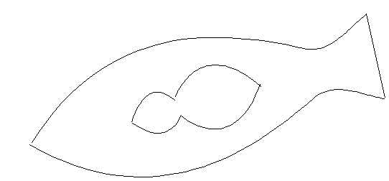

hodně vzduchu v zadní hodně vzduchu v přední

části měchýře části měchýře

**Pásmovitost řek**

**horní tok**

pstruhové pásmo

- pramen, peřeje, vodopády

lipanové pásmo

ryby:

- střevle

- pstruh

- mřenka

- lipan

- tloušť

|  |  |
| --- | --- |
| teplota vody | nízká |
| kyslík | velké množství |
| živiny | málo |
| čistota vody | velká |
| spád, rychlost | velké |
| na dně materiál | velké kameny |
| na dně rostliny | málo / žádné |

**střední tok**

parmové pásmo

- meandry, slepá ramena

ryby:

- parma

- bolen

- štika

- okoun

- kapr

- tloušť

|  |  |
| --- | --- |
| teplota vody | střední |
| kyslík | střední množství |
| živiny | více |
| čistota vody | více znečištění |
| spád, rychlost | menší |
| na dně materiál | menší kameny + písek |
| na dně rostliny | ano |

**dolní tok**

cejnové pásmo

ryby:

- cejn

- kapr

- plotice

- lín

- karas

- štika

- sumec

- okoun

- úhoř

- ústí - delta

|  |  |
| --- | --- |
| teplota vody | nejvyšší |
| kyslík | nejméně |
| živiny | nejvíce |
| čistota vody | nejhorší |
| spád, rychlost | nejmenší |
| na dně materiál | jemný - bahno |
| na dně rostliny | hodně |

Podobné vlastnosti platí i pro rybníky.

**4. obojživelníci**

žijí - ve vodě - larvy - dýchají žábrami

- na souši - dospělci - dýchají plícemi a kůží

- v teplých oblastech, ne v chladném pásu

- u nás všichni chránění

potrava - hmyzo- a masožravci

Znaky společné s rybami

* larvy dýchají žábrami
* postranní čára u larev
* proměnlivá teplota těla
* v kůži slizové žlázy - zvlhčují povrch těla
* u některých jedové žlázy

Od ryb se liší

* dva páry kráčivých končetin (4 prsty vpředu, 5 vzadu)
* kůže holá, hladká
* jazyk
* **kloaka** = společné vyústění trávicí, vylučovací a pohlavní soustavy

2 skupiny:

**ocasatí** **bezocasí - žáby**



- ocas, tělo protáhlé, - bez ocasu, tělo zkrácené,

- hlava zřetelně oddělená - hlava nasedá široce,

- končetiny stejně vyvinuté - zadní končetiny mohutné

- larvy nejdřív přední končetiny - larvy nejdřív zadní nohy

**Naši ocasatí obojživelníci**

**mlok** - výrazně černožlutý

* vlhké lesy
* **živorodý** - samice kladou rovnou larvy

**čolek** - i dospělý většinu času ve vodě

* **pohlavní dvoutvárnost** - samice nenápadné, samci barevní, v době páření jim naroste hřbetní hřeben

**Životní cyklus žáby**

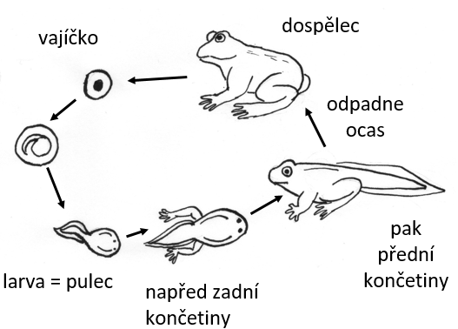

**Zástupci žab:**

**skokani** (hnědý, zelený, ostronosý, skřehotavý) - samci mají **rezonanční měchýřek**, který zesiluje jejich zvuky

**rosnička zelená** - **přísavné polštářky** na prstech → šplh na trávě, keřích

* přizpůsobuje se barvě okolí

**ropucha** (obecná, zelená) - bradavičnatá kůže

* jedové žlázy

**kuňka** (obecná = ohnivá, žlutobřichá) - kaluže

* ochrana - založí nohy a vystaví výrazné břicho

**pralesničky** (= šípové žáby) - tropické lesy

* prudce jedovatý sekret
* pestré barvy

**5. Plazi**

povrch těla - rohovité šupiny, štítky nebo kostěné desky (krunýř)

dýchání - plíce

rozmnožování - vnitřní oplození, mláďata se líhnou z vajec

teplota těla - proměnlivá

končetiny - krátké nebo chybějí

* prsty s drápy

**kloaka** - vyústění trávicí, vylučovací a pohlavní soustavy

|  |  |  |  |
| --- | --- | --- | --- |
| plazi | | | |
| A. šupinatí | | B. želvy | C. krokodýli |
| a) ještěři | b) hadi |
| - ještěrka | ŠKRTIČI | - želva bahenní | - krokodýl mořský |
| - slepýš křehký | - užovka | - želva sloní | - krokodýl nilský |
| - chameleon | - hroznýš | - želva obrovská | - kajman |
| - agama | - krajta | - kajmanka supí | - aligátor |
| - leguán | - anakonda |  | - gaviál |
| - varan komodský |  | MOŘSKÉ |  |
| - gekon | JEDOVATÍ | - kareta obrovská |  |
|  | - zmije | - kožatka velká |  |
|  | - kobra |  |  |
|  | - chřestýš |  |  |
|  | - mamba |  |  |
|  | - tajpan |  |  |
|  | - korálovec |  |  |

**A. Šupinatí**

**a) Ještěři**

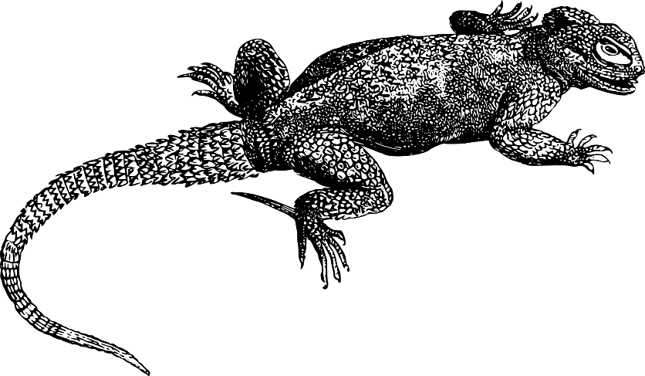- většinou 2 páry končetin

- pohyblivá oční víčka

- rozeklaný jazyk

- šupinatá pokožka, svlékají po částech

u nás: **ještěrka** - obecná, zelená, živorodá, zední

**slepýš křehký** - nemá končetiny, jen zbytky na kostře

- **vejcoživorodý** - klade vejce, která se hned klubou

**b) Hadi**

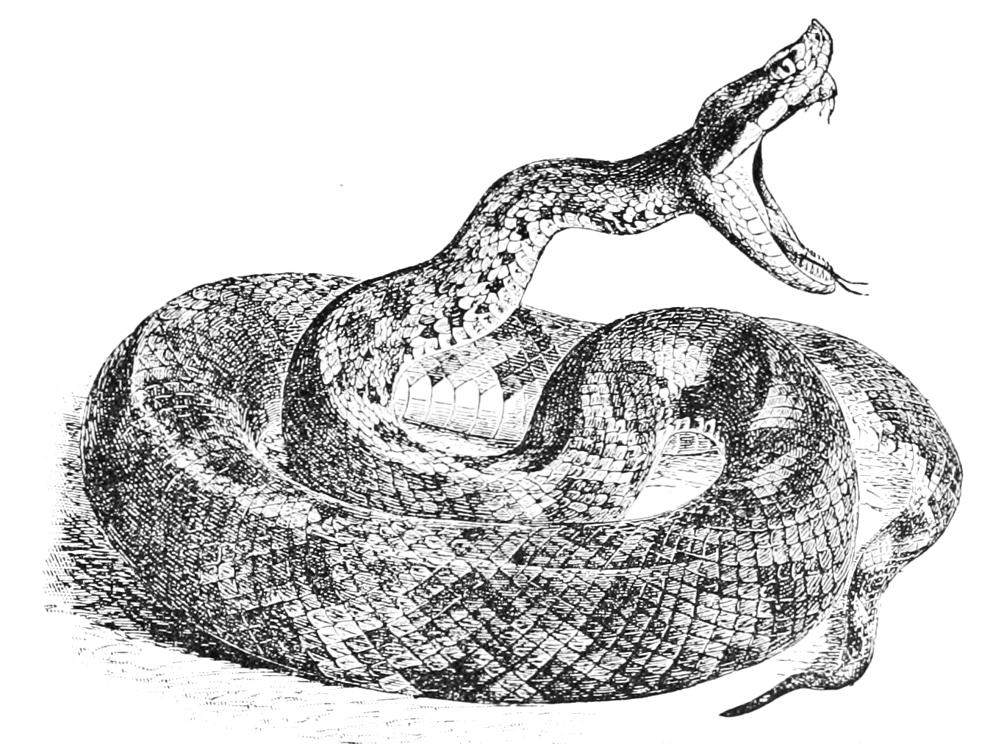

- úplná ztráta končetin

- srostlá průhledná víčka

- **Jacobsonův orgán** na horním patře - čich

- vnímají otřesy a teplo

- šupinatou pokožku svlékají vcelku

- potravu polykají vcelku - roztažitelná žebra a čelisti

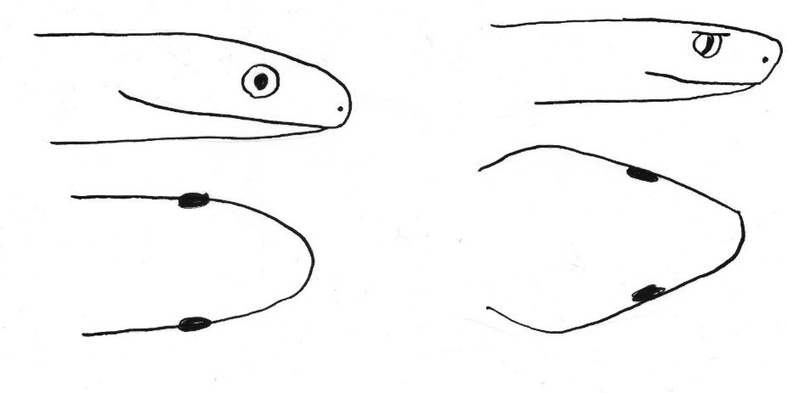 užovka zmije obecná

- oválná hlava - hlava trojúhelníkovitá

- kulatá zornice - štěrbinovitá zornice

- NEJEDOVATÁ - někdy na zádech klikatá čára

- JEDOVATÁ, ne vždy smrtelně

**B. Želvy**

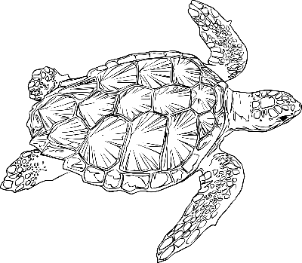- tělo kryto kostěným krunýřem (někdy nahrazen silnou kůží)

- zatáhnou hlavu, končetiny i ocas

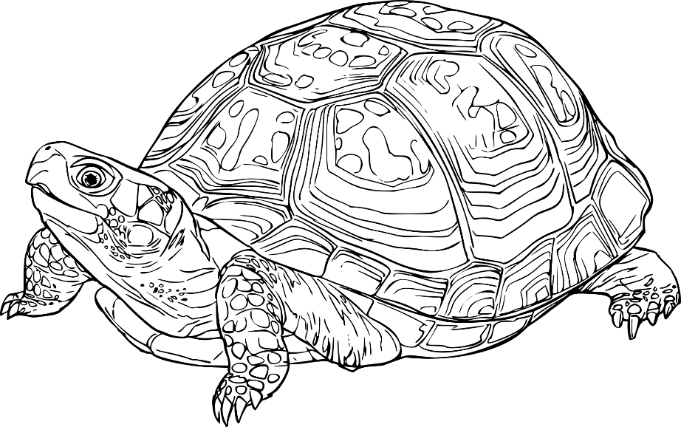- nemají zuby, jen rohovité povlaky čelistí

- dlouhověké (až 100 let)

- původně suchozemské

- mořské - končetiny jako ploutve

- sladkovodní - mezi prsty plovací blány

suchozemská mořská

**želva bahenní** - u nás

**želva sloní, želva obrovská** - až 1,5 m, 300 kg, Galapágy, Seychely

**kajmanka supí** - dravá

**kareta obrovská** - mořská

**kožatka velká -** až 2 m, 600 kg, místo krunýře tuhá kůže

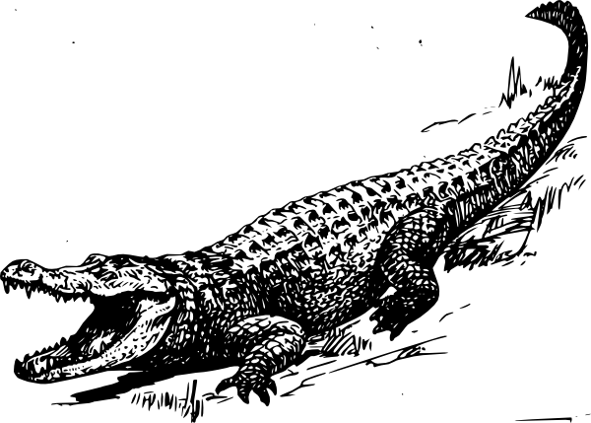**C. Krokodýli**

- tvrdou kůži kryjí rohovité štíty, břicho kostěné desky

- dlouhý, ze stran zploštělý ocas = pohon při plavání

- velmi rozvinutý mozek

- čelisti - silný stisk

- zuby se opakovaně obnovují

krokodýli - **krokodýl mořský** - největší plaz - až 7m, 1,2 t

**- krokodýl nilský**

**aligátoři** - S Amerika - např. Florida

**kajmani** - J Amerika

**gaviáli** - Indie - hodně úzké čelisti

**6. Ptáci**

**Přizpůsobení letu:**

tělo - aerodynamický tvar

* kryto peřím

přední končetiny - přeměněny v křídla

dýchání - plíce + vzdušné vaky → lepší okysličení krve

cévní soustava - srdce dokonale rozděleno - 2 síně + 2 komory → nemísí se krev → stálá teplota těla

kostra - pevná - srůst kostí

* lehká - **pneumatizovaná** = uvnitř velkých kostí dutiny plné vzduchu
* hrudní kost - má **hřeben** - připojení silných prsních svalů
* krkavčí kost - připojení křídla k trupu

**Další znaky:**

trávení - hltan

* jícen
* žlaznatý žaludek (trávicí šťávy)
* svalnatý žaludek (mechanické rozmělnění)
* střevo
* kloaka

nervová soustava - hodně vyvinutý mozek

* složité chování
* výborný zrak + sluch
* oči do stran - velký zorný úhel

rozmnožování - oddělená pohlaví

* často pohlavní dvojtvárnost - samci a samice vypadají odlišně

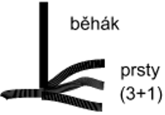zobák - bezzubý, krytý rohovinou

zadní končetiny - běhák + (3+1) prsty

* šlachy sevřou prsty kolem větve

**peří**

prachové - prapor nedrží pohromadě

* měkké, hřejivé → peřiny

obrysové - prapor pevný → let

* **letky** – na křídlech
* **rýdovací** – ocasní → kormidlo

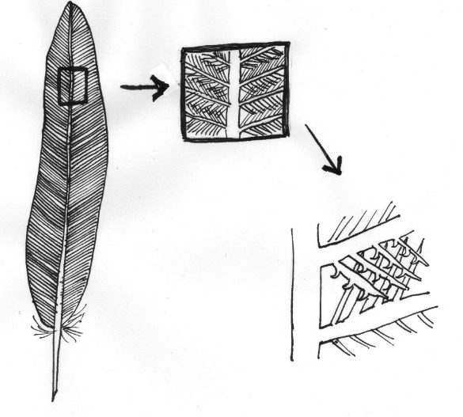

háčky

prapor

osten

větev

brk

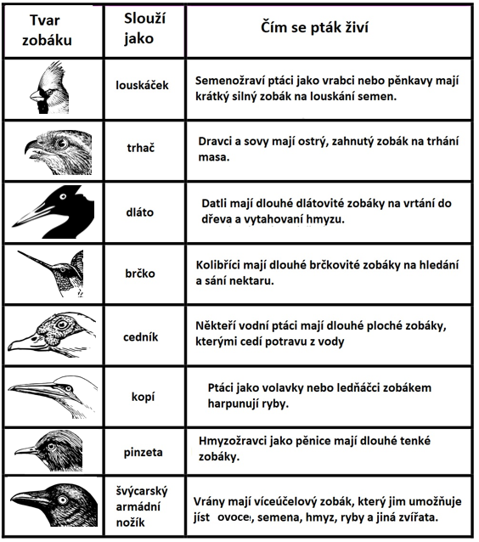**zobák**

slouží k - potrava

* manipulace s materiálem (stavba hnízd,…)
* péče o peří
* dorozumívání (čáp)

Tvar uzpůsoben získávání potravy.

**nohy** - uzpůsobeny použití

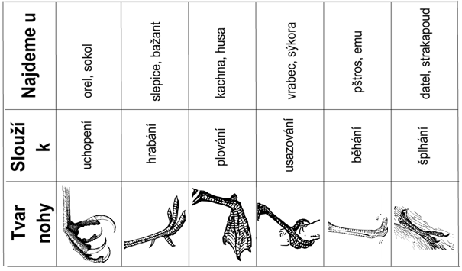

**Chování ptáků**

tok = námluvy

* typický pro jednotlivé druhy
* zbarvení peří, postoje, pohyby, zvuky

hnízdní páry - při kopulaci / pár dnů / pár týdnů / celý život

hnízdo staví:

* oba (datel, vlaštovka)
* jen samec (snovač – vyjímka)
* jen samice (pěnkava, lejsek, sýkora)
* většinou pro jedno hnízdění, ale dravci a čápi na několik let

**hnízdní parazitismus** - kukačka – nestaví hnízdo, klade vejce do hnízd jiných ptáků (mění barvu), mládě je velké, vyhazuje zbylá vejce nebo mláďata ven

mláďata

* **krmivá** - holá a slepá
  + - musí je zahřívat
    - dávají potravu do zobáku, nebo si jí berou z volete rodičů
* **nekrmivá** - prachové peří
  + - vidí
    - běhají
    - krmí se sama

**migrace** - 2x do roka – za potravou

* prostorová orientace – rozlišují základní směr letu
* výborná zraková paměť
* orientace dle slunce a hvězd a magnetického pole Země

ptáci - **tažní** - každoročně opouštějí hnízdiště a pak se do něj zase vrací

* **stálí** - zůstávají v místě hnízdění

**1. Nelétaví ptáci**

**Běžci**

stavba těla - zakrnělá křídla

* prapor pera nedrží pohromadě
* hrudní kost nemá hřeben
* silné nohy → rychlý běh

zástupci **- pštros dvouprstý** – Afrika, **nandu pampový** – J Amerika, **emu hnědý** – Austrálie

**Plavci = tučňáci**

stavba těla - křídla → vesla

* plovací blána na noze
* silná vrstva podkožního tuku
* husté peří- kostrční žláza → impregnace peří

životní styl - na souši neohrabaní, ale zdatní plavci

* kolonie
* vejce zahřívají záhybem kůže na břiše

**2. Hrabaví**

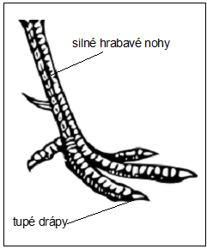**zástupci:**

domácí: kur domácí, krocan domácí, páv korunkatý

pole: bažant obecný, koroptev polní, křepelka polní

les: tetřev hlušec, tetřívek obecný, jeřábek lesní

**3. Měkkozobí**

zástupci: holub domácí, hrdlička zahradní, hrdlička divoká

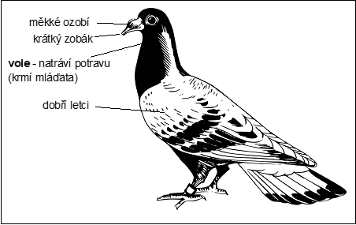

**4. Vodní**

nohy - plovavé, brodivé, chodivé

potrava - býložraví, rybožraví, všežraví

hnízda - na zemi, v pobřežním porostu, platforma, plovoucí na hladině, na stromě

**kostrční žláza** - roztírají mastný sekret do peří - impregnace

Skupiny:

**A. vrubozobí** - plochý na okraji vroubkovaný zobák

* plovací blána
* husté prachové peří
* **husa divoká / domácí, kachna divoká / domácí, labuť bílá**

**B. veslonozí** - 4 prsty dopředu, spojené blánou

* **kormorán velký, pelikán bílý, volavka popelavá**

**C. dlouhokřídlí** - dlouhá úzká křídla- vynikající letci

* štíhlí
* plovací blána
* živočišná potrava
* **racek chechtavý, čejka chocholatá**

**D. krátkokřídlí** - krátká křídla a ocas

* malý a krátký zobák
* **lyska černá**

**E. brodiví** - dlouhé brodivé nohy

* **čáp bílý / černý**

**F. plameňáci** - barva peří z potravy

* **plameňák růžový**

**G. potápky -** prsty s plovacím lemy

* nohy posunuté dozadu
* **potápka roháč**

**5. Dravci + Sovy**

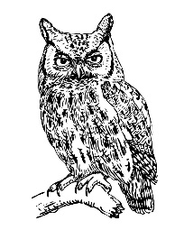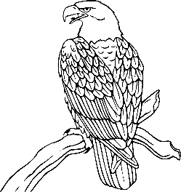

Zástupci:

- káně lesní - kalous ušatý

- jestřáb lesní - sýček obecný

- poštolka obecná - sova pálená

- sokol stěhovavý - výr velký

- orel skalní - puštík obecný

- kondor - kulíšek nejmenší

- sup - sovice sněžní

**6. Další menší skupiny ptáků**

**A. Šplhavci**

Stavba těla - silný zobák → dlabání dřeva

* dlouhý jazyk se zpětnými háčky → vytažení hmyzu
* prsty stále 2+2 → šplh

Zástupci: **datel černý, strakapoud, žluna zelená**

**B. Kukačky**

**kukačka obecná -** hnízdní parazitismus

* vratiprst
* stěhovavá
* hmyzožravá (i chlupaté housenky)
* vývržky

**C. Papoušci**

Životní styl - tropy

* silný hákovitý zobák → šplh, přidržování potravy
* rostlinná potrava

Zástupci - **papoušek vlnkovaný (andulka), ara, korela, žako, kakadu**

**D. Svišťouni**

**rorýs obecný** - křídla srpovitě dozadu → rychlý a obratný let

* neumí chodit ani skákat
* spí za letu

**kolibříci** - jen Amerika

- nejobratnější letci → zastaví na místě, létají dozadu

- potrava – rostlinné šťávy

**E. Srostloprstí**

Stavba těla - srostlé 2 prostřední prsty na noze

* duhová barevnost

Zástupci: **ledňáček říční** – vzácný, hnízdí v norách, potrava = drobné rybky

**7. Pěvci**

- v krku **hlasové ústrojí**

* označování území
* vábení samice

Semenožraví **- vrabec, pěnkava, stehlík, hýl, dlask**

Hmyzožraví - **sýkora koňadra, sýkora modřinka, vlaštovka, jiřička, konipas, červenka, drozd, kos, ťuhýk, brhlík**

Všežraví - **sojka, špaček, straka, vrána, havran**

**Rostliny**

- tělo – rostlinné buňky → fotosyntéza

**Nižší rostliny**

- tělo nerozlišené na orgány = **stélka**

**1. řasy** - jednobuněčné

* mnohobuněčné - červené, hnědé, zelené

**2. lišejníky** = řasa + houba

**Vyšší rostliny**

- tělo rozlišené na orgány

|  |  |  |  |
| --- | --- | --- | --- |
| **vyšší rostliny** | | | |
| **mechorosty** | **kapraďorosty** | **nahosemenné** | **krytosemenné** |
| - mechy | - plavuně | - jinany | - jednoděložné |
| - játrovky | - přesličky | - jehličnany | - dvouděložné |
|  | - kapradiny |  |  |

**Mechy**

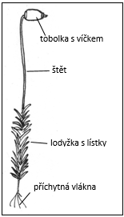význam - hospodaření s vodou v krajině

* ochrana půdy
* tvorba humusu a rašeliny

zástupci - **ploník**, **bělomech**

* **rašeliník** → rašelina

stavba těla

**Plavuně**

tělo - nečlánkovaný stonek porostlý listy

* klasy s výtrusy

zástupci - **plavuň vidlačka**

**Přesličky**

tělo - stonek dutý, rýhovaný, přeslenitě větvený

- výtrusnicový klas

zástupci - **přeslička rolní** - jarní lodyha nezelená s výtrusným klasem, letní lodyha zelená

* **přeslička lesní** - 1 lodyha, klas po dozrání zaschne

**Kapradiny**

tělo - listy často vícekrát členěné, spirálně svinuty

- na spodu listů výtrusnice v kupkách

zástupci - **kapraď samec, papratka samičí, osladič obecný, hasivka orličí**

**TĚLO SEMENNÝCH ROSTLIN**

**1. Kořen**

funkce - upevňuje v půdě

* nasává z půdy vodu a v ní rozpuštěné látky (živiny)
* ukládá zásobní látky

stavba:

- **hlavní** kořen a kořeny **postranní** kořeny **svazčité** (všechny stejné, žádný hlavní)

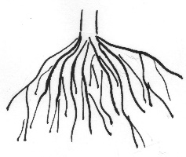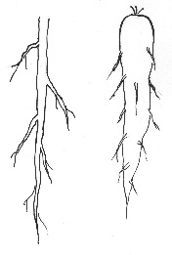

**kořenové vlásky** - na povrchu kořene

* příjem vody a živin z půdy

**mykorhiza** - symbióza s houbami - houby dodávají rostlině minerály a dostávají od ní organické látky z fotosyntézy

**symbióza s hlízkovými bakteriemi**

* vážou vzdušný dusík, lepší výživa i na chudé půdě, např. vojtěška, hořčice
* využívají se i jako zelené hnojivo - rostliny se zaorají

Přeměny kořene:

|  |  |  |
| --- | --- | --- |
| **typ přeměny** | **slouží k** | **najdeme třeba u** |
| kořenová hlíza | zásobní látky na zimu | jiřina |
| kořenová bulva | ztlustlý kořen + dolní část stonku → zásoby | řepa |
| vzdušné kořeny | přijímají vlhkost ze vzduchu | tropické rostliny, např. orchideje |
| příčepivé kořeny | přichycují liány k podkladu | břečťan |
| dýchací kořeny | výměna plynů | bahenní rostliny - mangrove |
| haustoria | pronikají do hostitele, odčerpávají látky | parazité - jmelí |
| chůdovité kořeny | lépe upevňují rostlinu, kde se mění hladina vody | mangrove, kukuřice |

využití - kořenová zelenina - mrkev, celer, petržel, křen, ředkvička, červená řepa

* výroba cukru - cukrová řepa

**2. Stonek**

funkce - nese listy, květy, plody

- vede roztoky látek

- růst

- zásobní funkce

- fotosyntéza

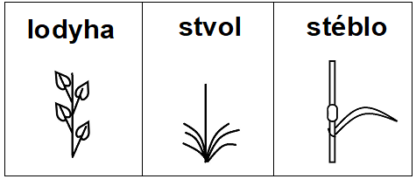typy bylinných stonků:

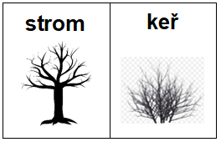typy dřevnatých stonků:

Přeměny stonku:

|  |  |  |
| --- | --- | --- |
| **typ přeměny** | **slouží k** | **najdeme třeba u** |
| oddenek | zásobárna, rozšiřování | zázvor, pýr |
| oddenková hlíza | zásobárna | brambor |
| stonková hlíza | zásobárna | kedluben |
| šlahoun | rozrůstání | jahodník |
| úponky | přichycení k opoře | réva |
| kolce | ochraně před býložravci | trnka, hloh |
| zdužnatělý | zásobárna vody | kaktusy |
| brachyblasty | základ pro vyrůstání jehlic | modřín, borovice |

využití - dřevo, ratan, bambus

* brambory, chřest, zázvor
* skořice
* len, konopí
* cukrová třtina
* korek
* pícniny

**3. List**

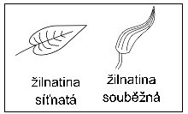funkce - fotosyntéza

* 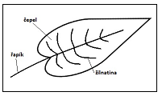výměna plynů
* odpařování vody

stavba - na povrchu pokožka

* ve spodní pokožce průduchy

- list přisedlý nemá řapík

**Tvar listů**

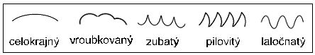A. listy jednoduché okraj

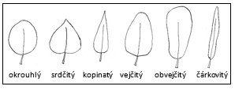

B. listy složené

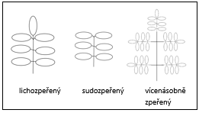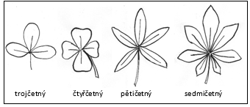

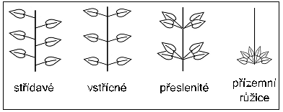**Postavení listů na stonku**

přeměny - **cibule** – ztlustlé báze stonku a listů - zásobní orgán

* ztlustlé listy tučnolistých rostlin - zásobárna vody
* **trny** – ochrana
* **úponky** – přichycení k opoře

využití - zelenina (salát, špenát, kapusta)

* bylinky a koření (pažitka, oregano, bobkový list, majoránka)
* pochutiny (tabák, čaj)
* léčivé látky (máta, šalvěj, kostival, konopí)

**4. Květ**

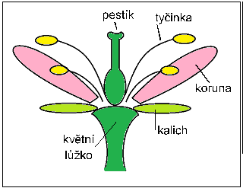funkce - **pohlavní rozmnožování**

stavba:

* nese pohlavní orgány
* láká opylovače

**květní obaly**

* nerozlišené * rozlišené * žádné

= **okvětí** = **kalich** + **koruna** = **bezobalný květ**

mohou být volné nebo srostlé

**Samčí pohlavní orgány Samičí pohlavní orgány**

= **tyčinky = pestík**

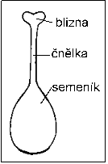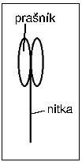samčí pohlavní buňka samičí pohlavní

= **pylové zrno** buňka = **vajíčko**

**květ jednopohlavný** – samčí – má jen tyčinky, nemá pestík

* samičí – má jen pestík, nemá tyčinky

**květ oboupohlavný** - nese samčí i samičí pohlavní orgány

**rostlina jednodomá** – nese květy, které mají samčí i samičí pohlavní orgány – tj. oboupohlavné květy nebo samčí i samičí květy na stejné rostlině

**rostlina dvoudomá** - nese květy pouze samčí nebo pouze samičí

**Podle počtu květních částí:**

trojčetný

květ čtyřčetný

pětičetný

**Podle souměrnosti:**

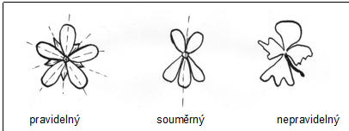

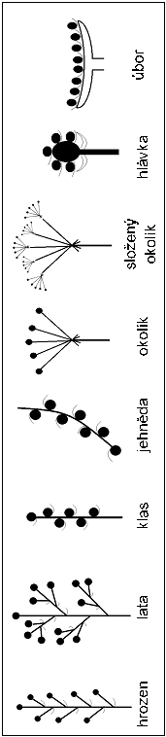**Květenství** = soubor určitým způsobem uspořádaných květů na společném stonku

Podle větvení stonku:

* **květenství hroznovitá**

* **květenství vrcholičnatá**

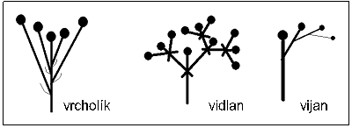

**5. Plod**

**opylení** = přenos pylového zrna na bliznu

* větrem – hodně malých pylových zrn, tyčinky dobře přístupné
* hmyzem – větší zrna, menší počet
* květ láká opylovače – tvar, nektar, barva

**oplození** = splynutí samčí a samičí pohlavní buňky

* 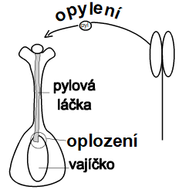po opylení pylové zrno klíčí v **pylovou láčku**, proroste čnělkou do semeníku, tam dojde k oplození

**rostliny samosprašné** - opylení vlastním pylem

* málo

**rostliny cizosprašné** - opylení pylem jiných rostlin

**semeno** = zárodek + zásobní tkáň

* roste z něj nový jedinec

**plod** - jen u krytosemenných

* vzniká ze semeníku
* obsahuje, vyživuje, chrání semena
* pomáhá šíření semen

**A. dužnaté plody**

**bobule** - více semen volně v dužině

* borůvka, meloun, okurka, paprika, banán

**peckovice** - v dužině 1 semeno kryté peckou

* třešeň, olivy, káva, kokos, mandle, broskev

**malvice** - v dužině jádřinec - obsahuje více semen

* jablko, hruška, hloh, jeřabiny

**B. suché plody**

**a) nepukavé**

**lusk** - hrách, arašídy, akát

**měchýřek** - blatouch, badyán

**tobolka** - mák, bavlník, „kaštan“, šeřík, netýkavka

**šešule / šešulka** - kokoška pastuší tobolka, brukev řepka olejka

**b) pukavé**

**nažka** - 1 semeno, často křídla, háčky

* javor, pampeliška, dub, slunečnice, mrkev

**oříšek** - líska, lípa habr

**obilka** - trávy, obilniny - lipnice, kukuřice, rýže, pšenice

**Nahosemenné rostliny**

stavba - nemají plody

* semena nahá - za šupinami šištic
* někdy útvary připomínající plod (jinan, tis, jalovec)

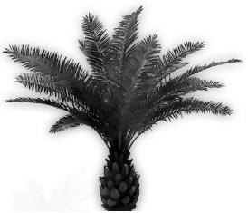cykasy - subtropy, tropy

* připomínají palmy

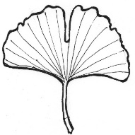

jinany - **jinan dvoulaločný**

* vysazovány jen samčí stromy - „plody“ páchnou

****jehličnany - dřevnatý stonek

* jehlicovité listy
* jednopohlavné šištice, za šupinami tyčinky nebo 2 holá vajíčka
* většinou mají pryskyřičné kanálky

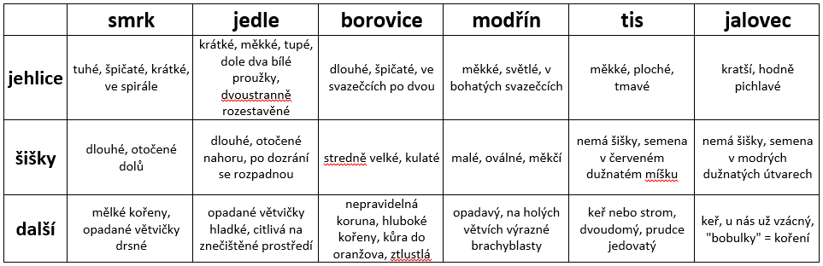

**Krytosemenné rostliny**

**Listnaté dřeviny**

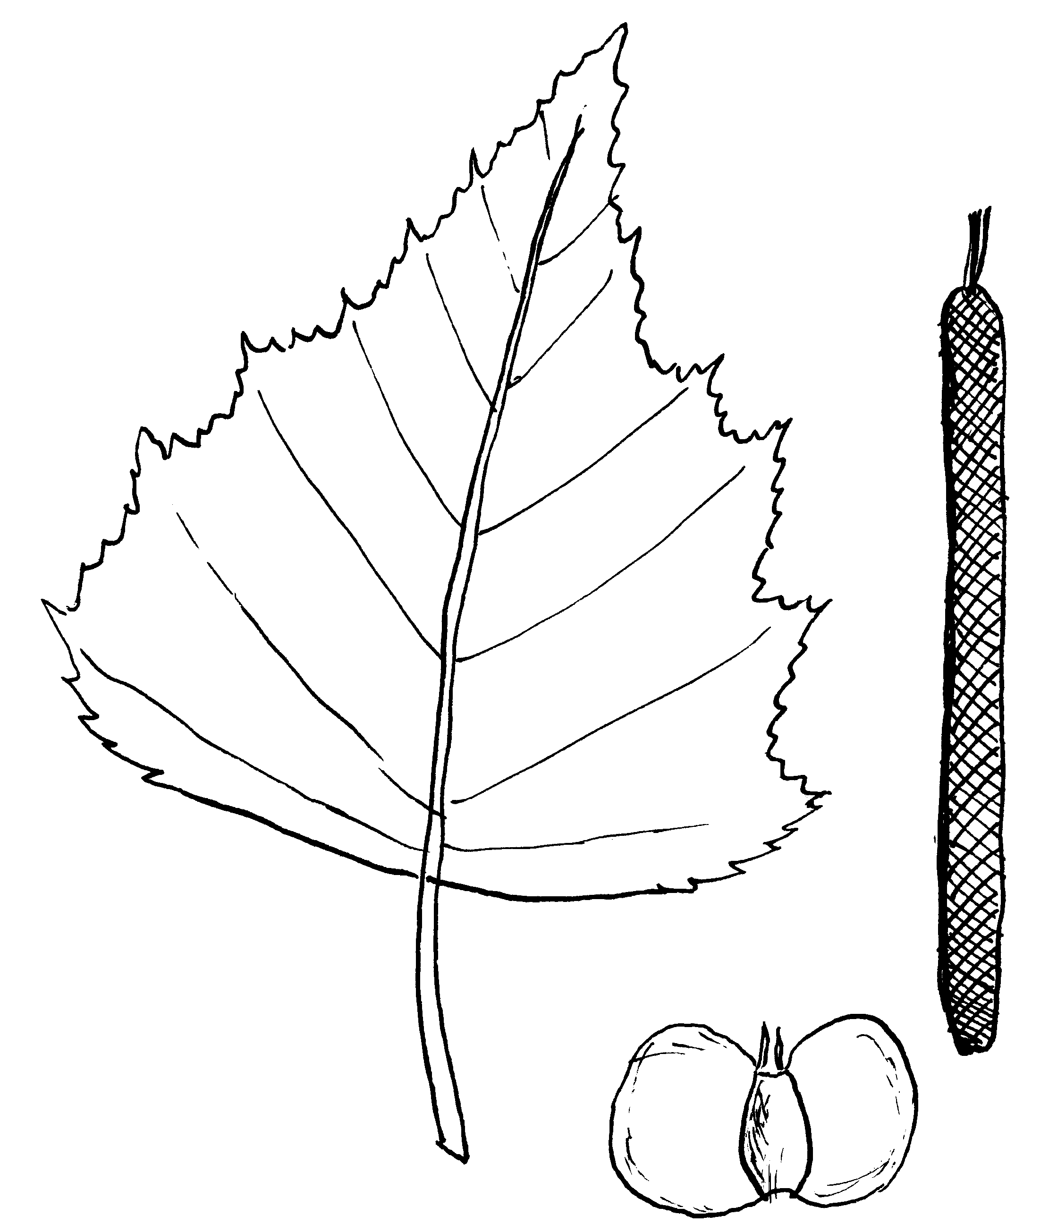

bříza bělokorá

buk lesní

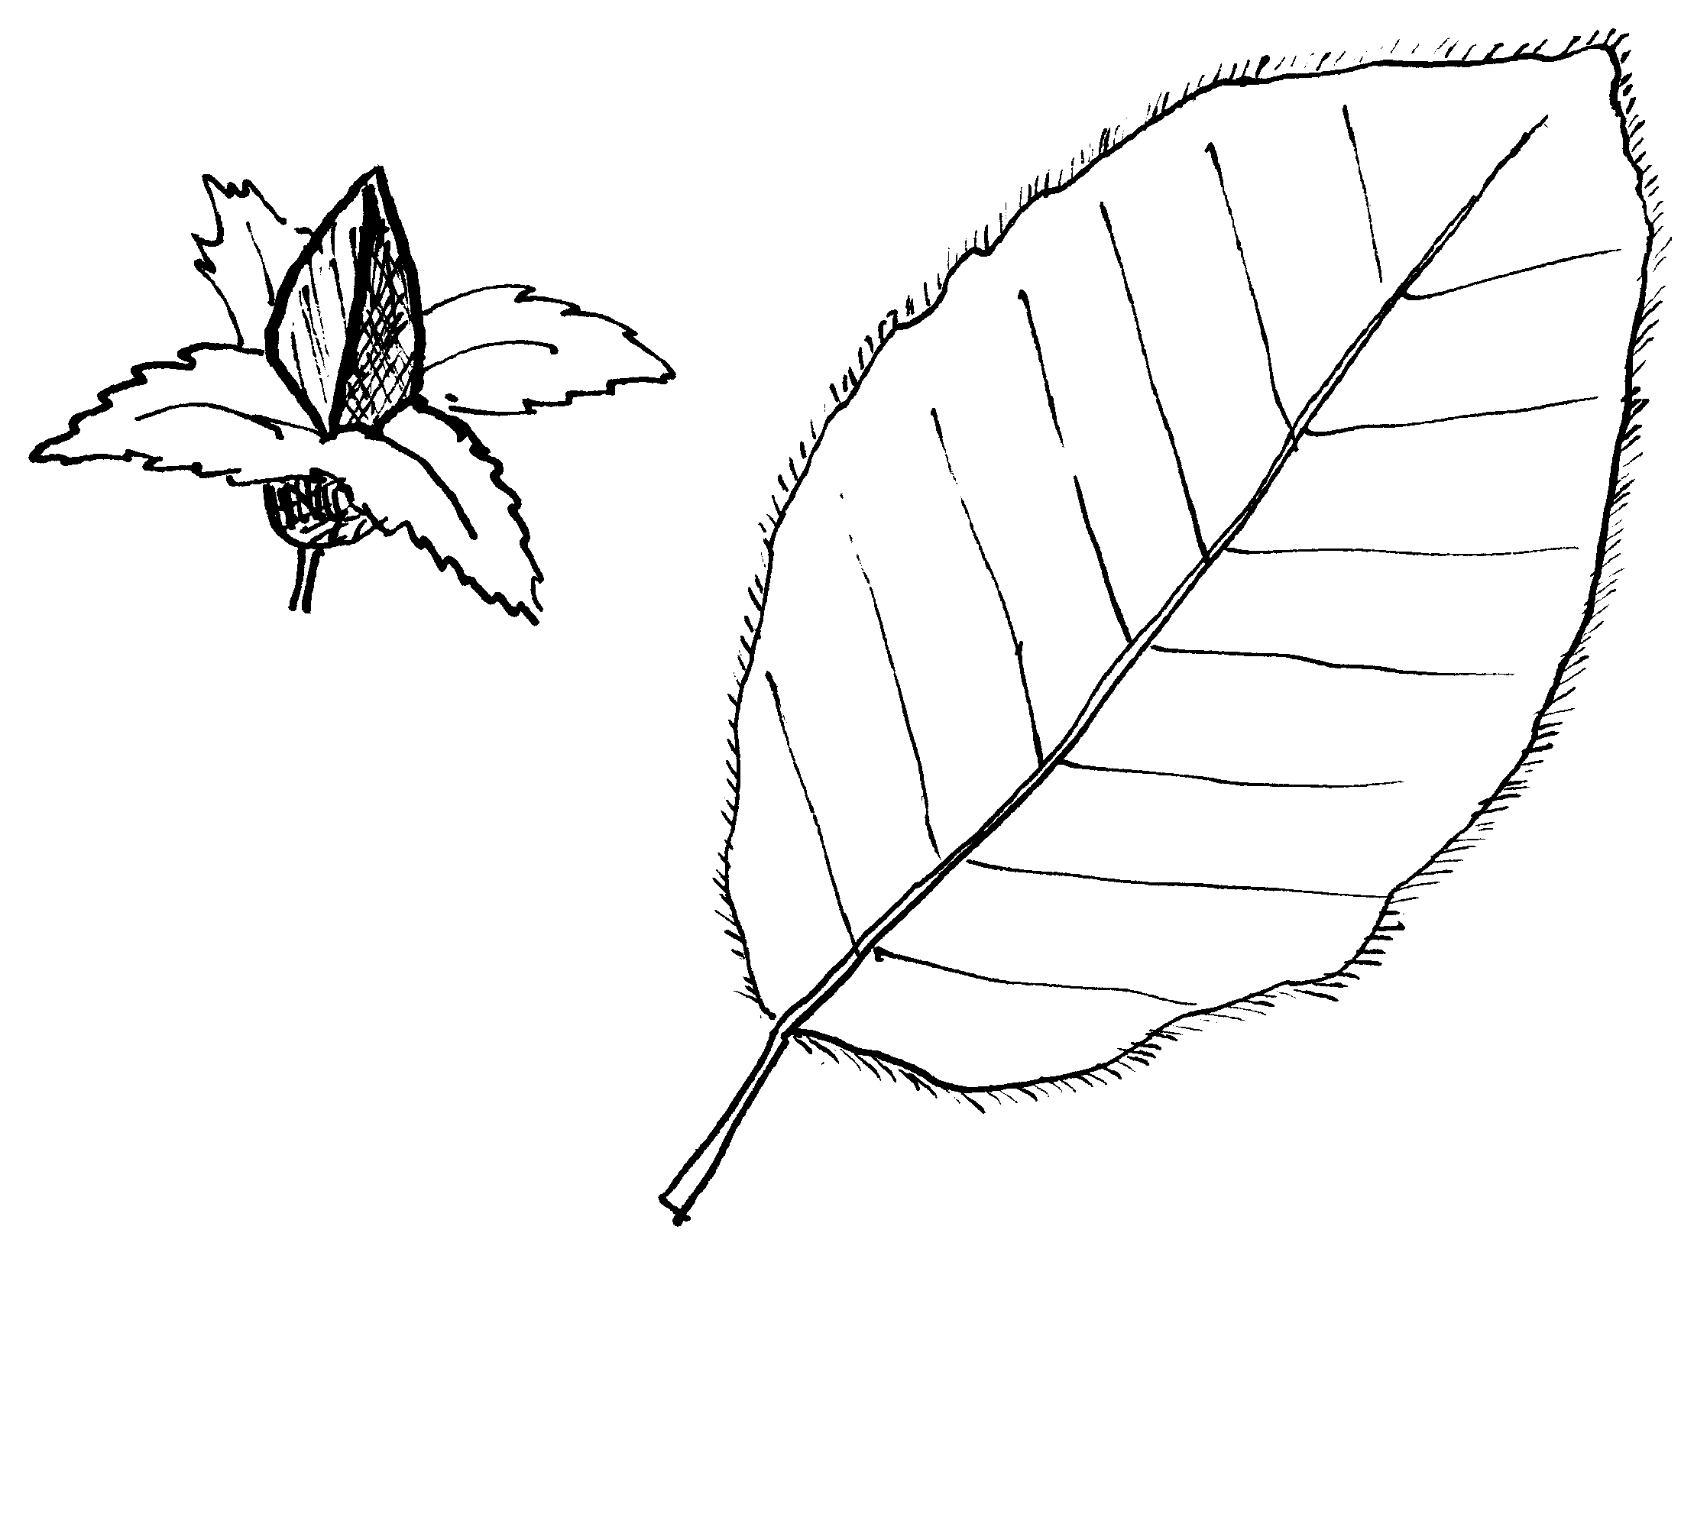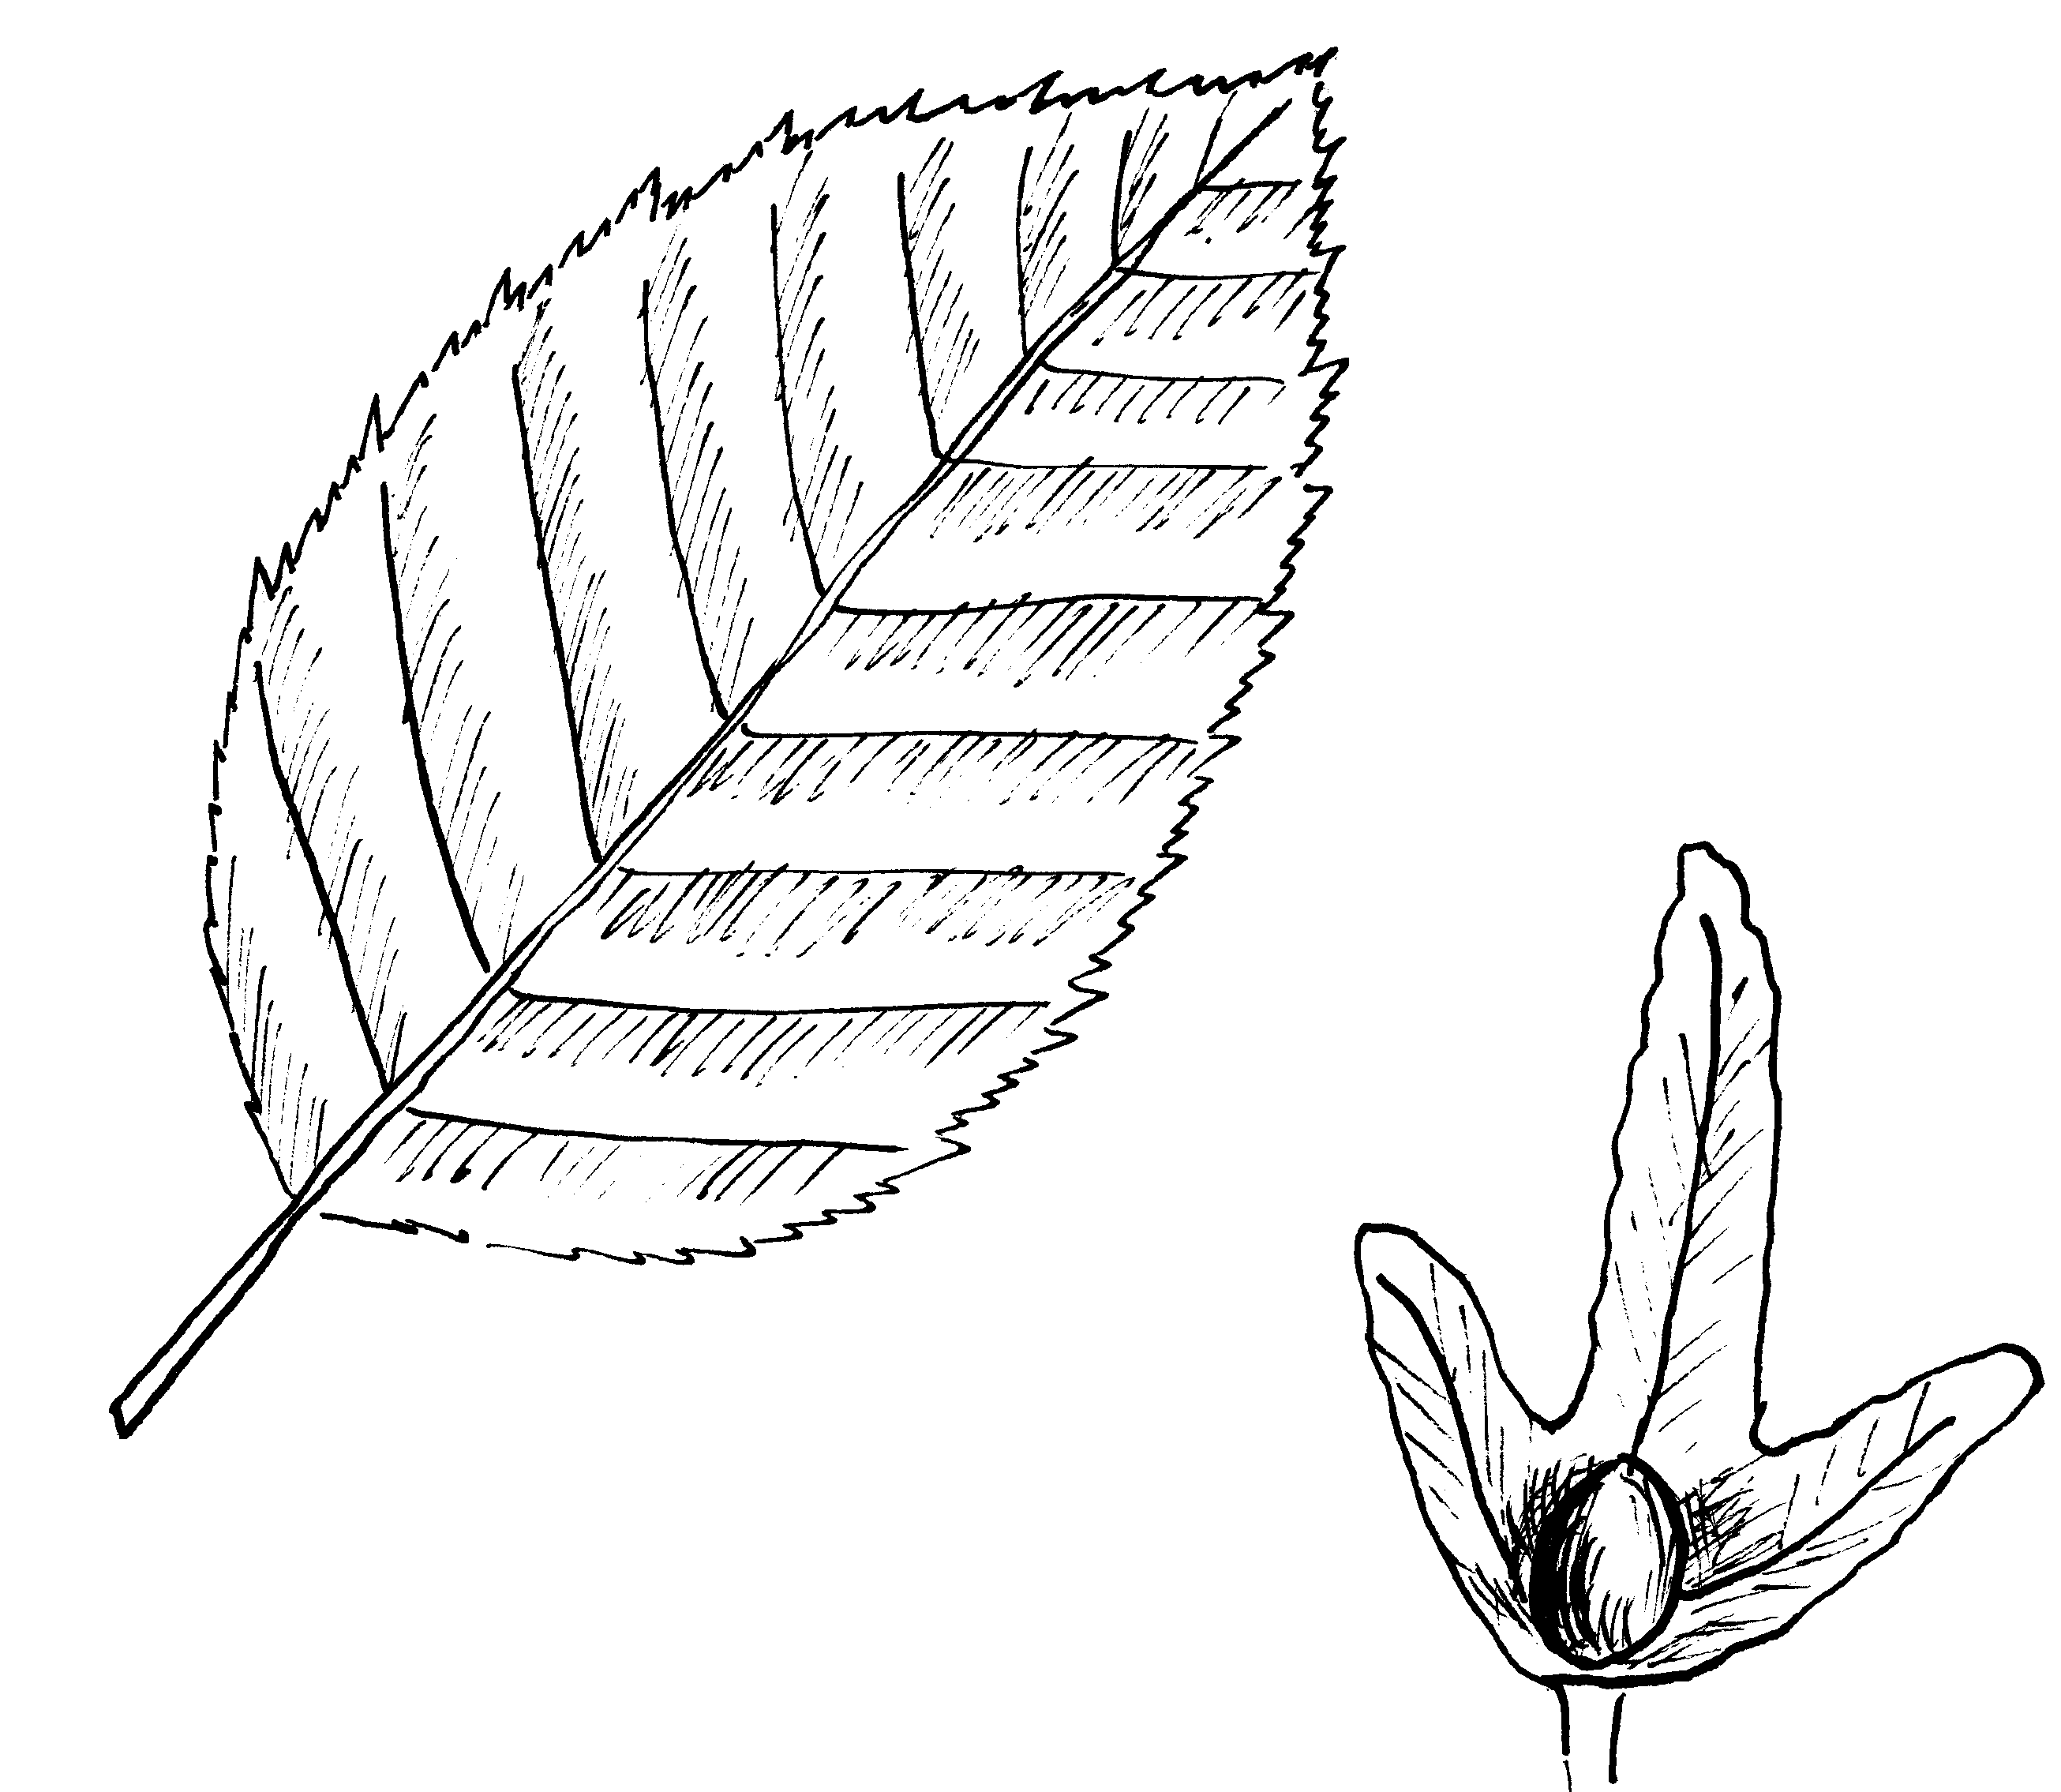

habr obecný

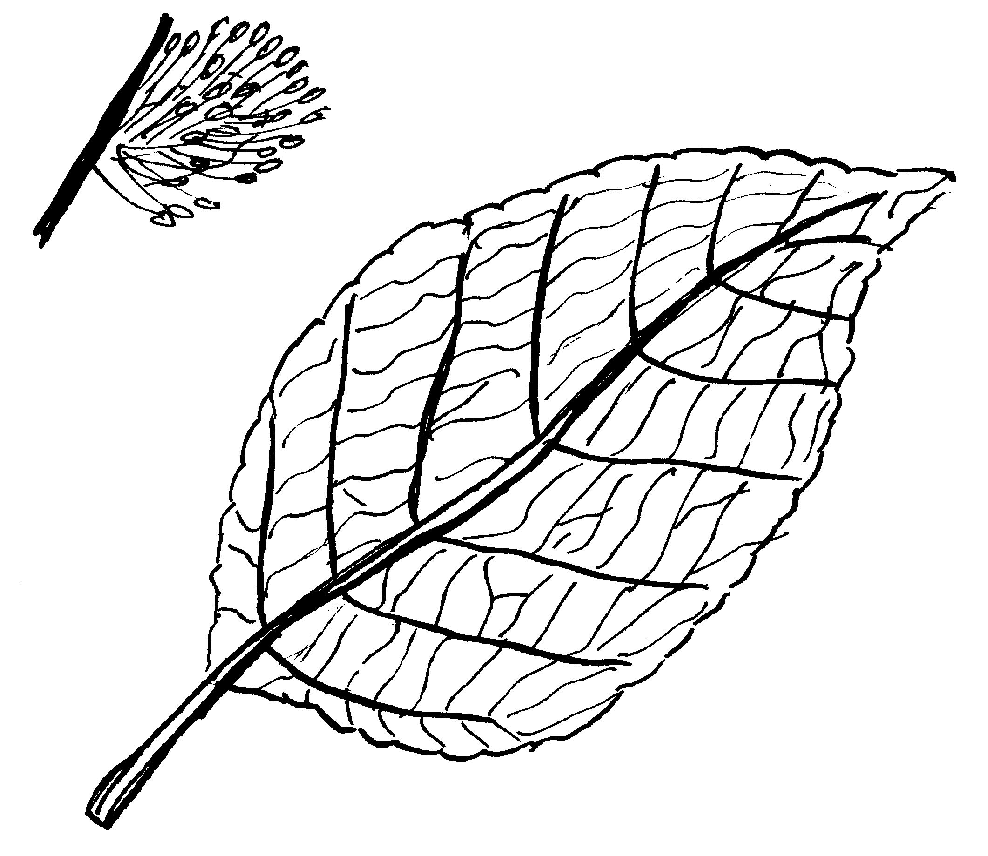

vrba jíva

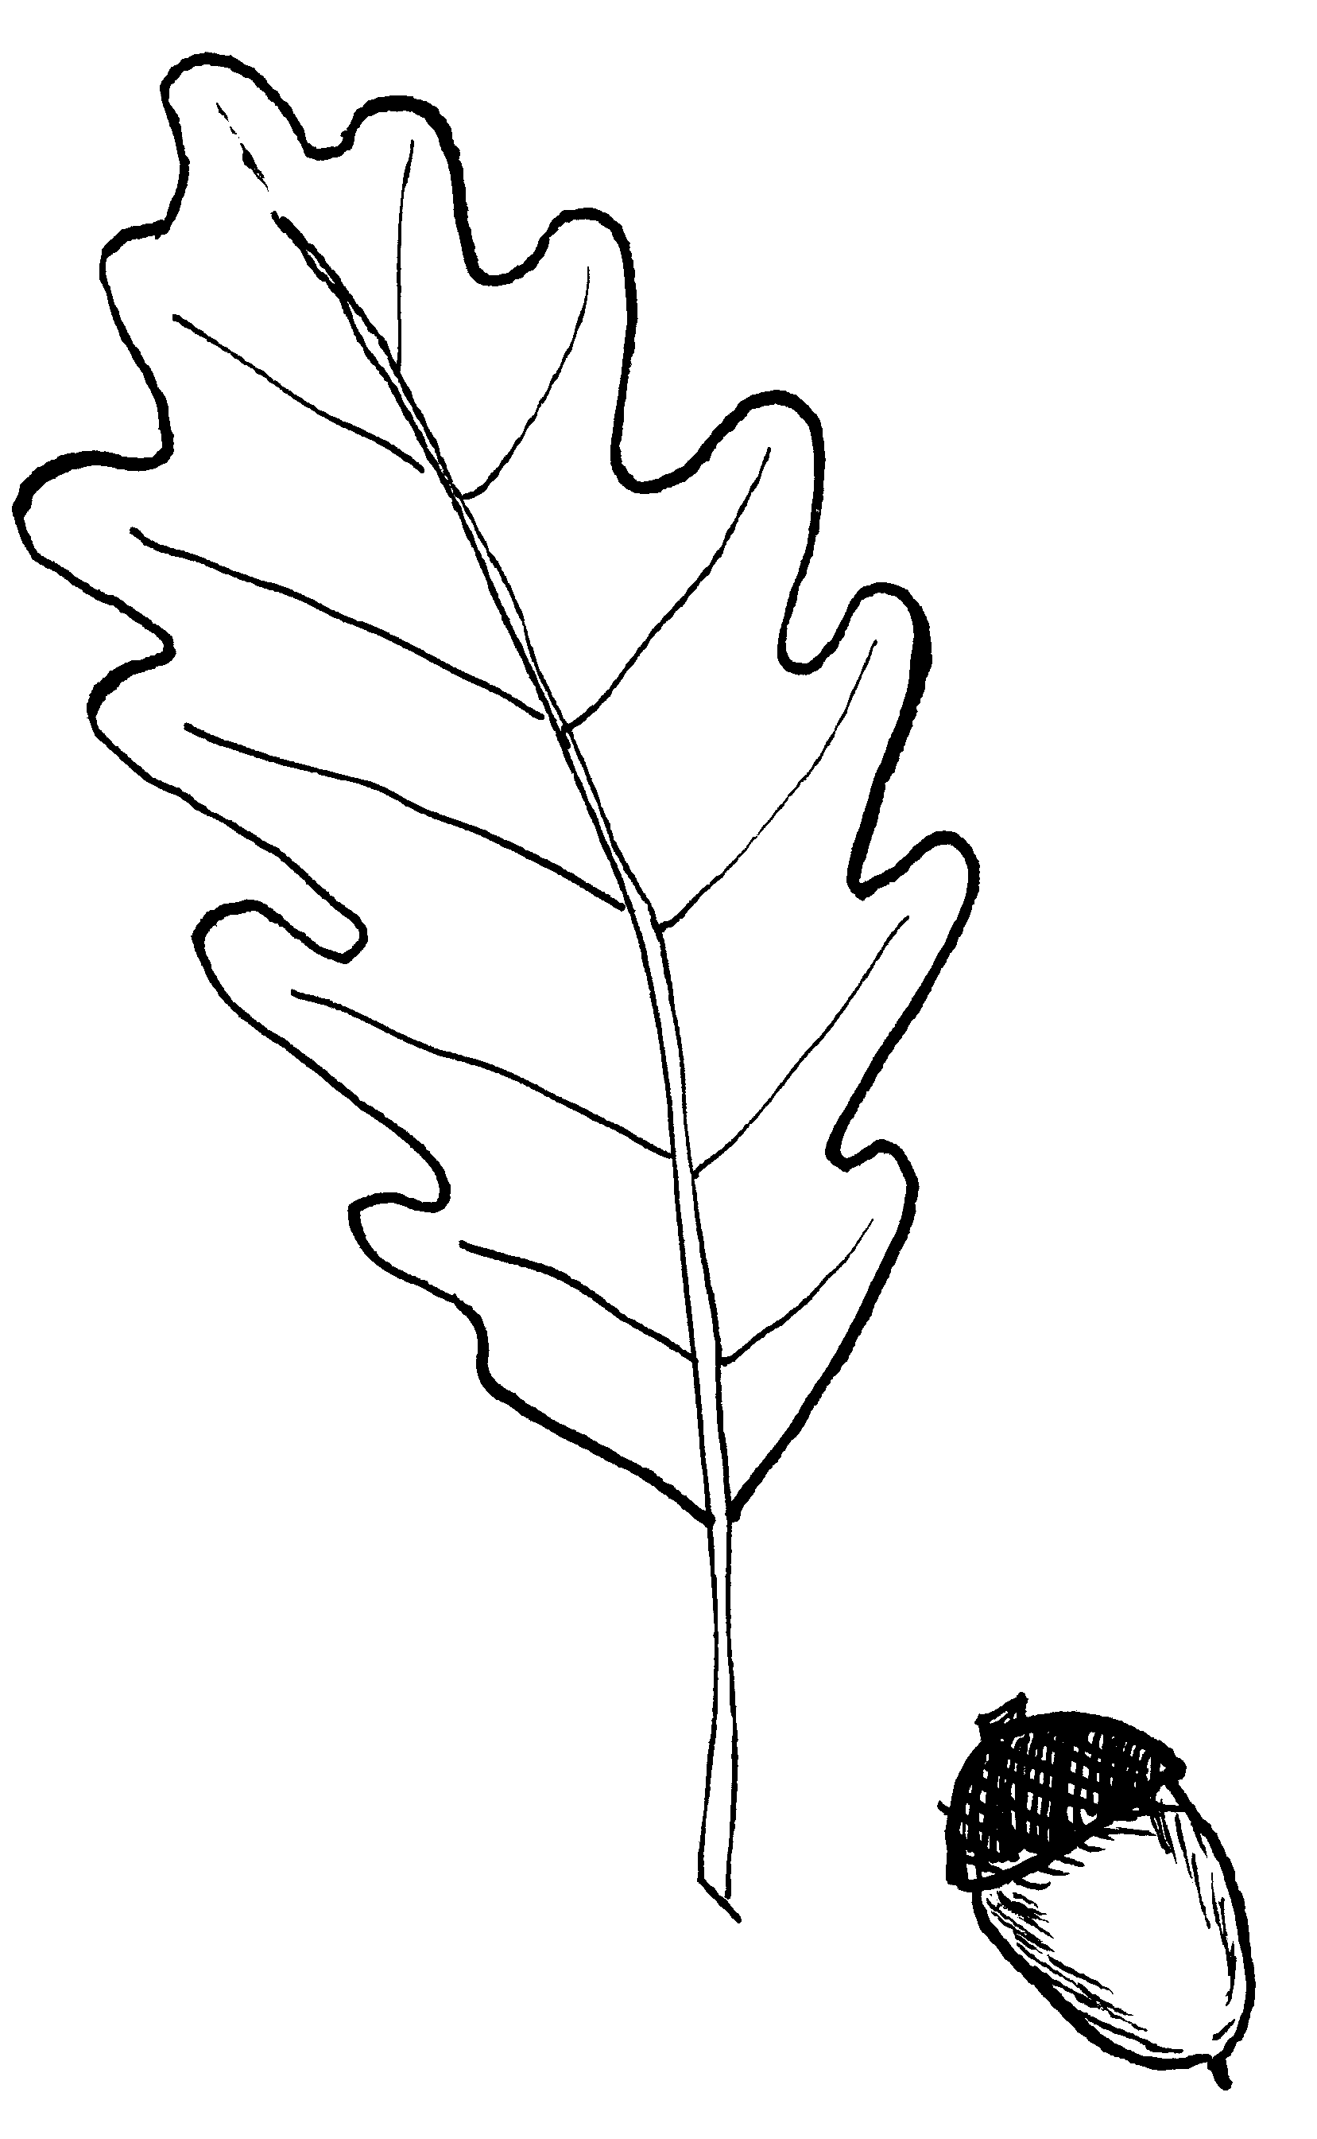

dub zimní

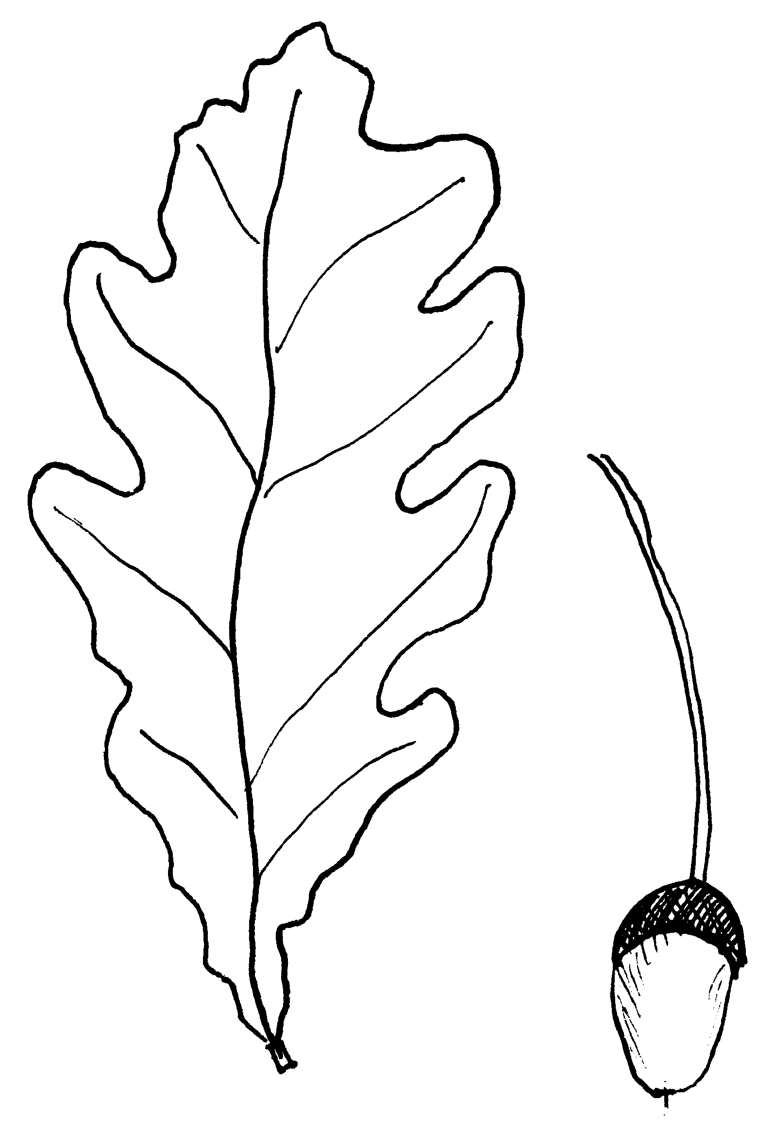

dub letní

javor babyka

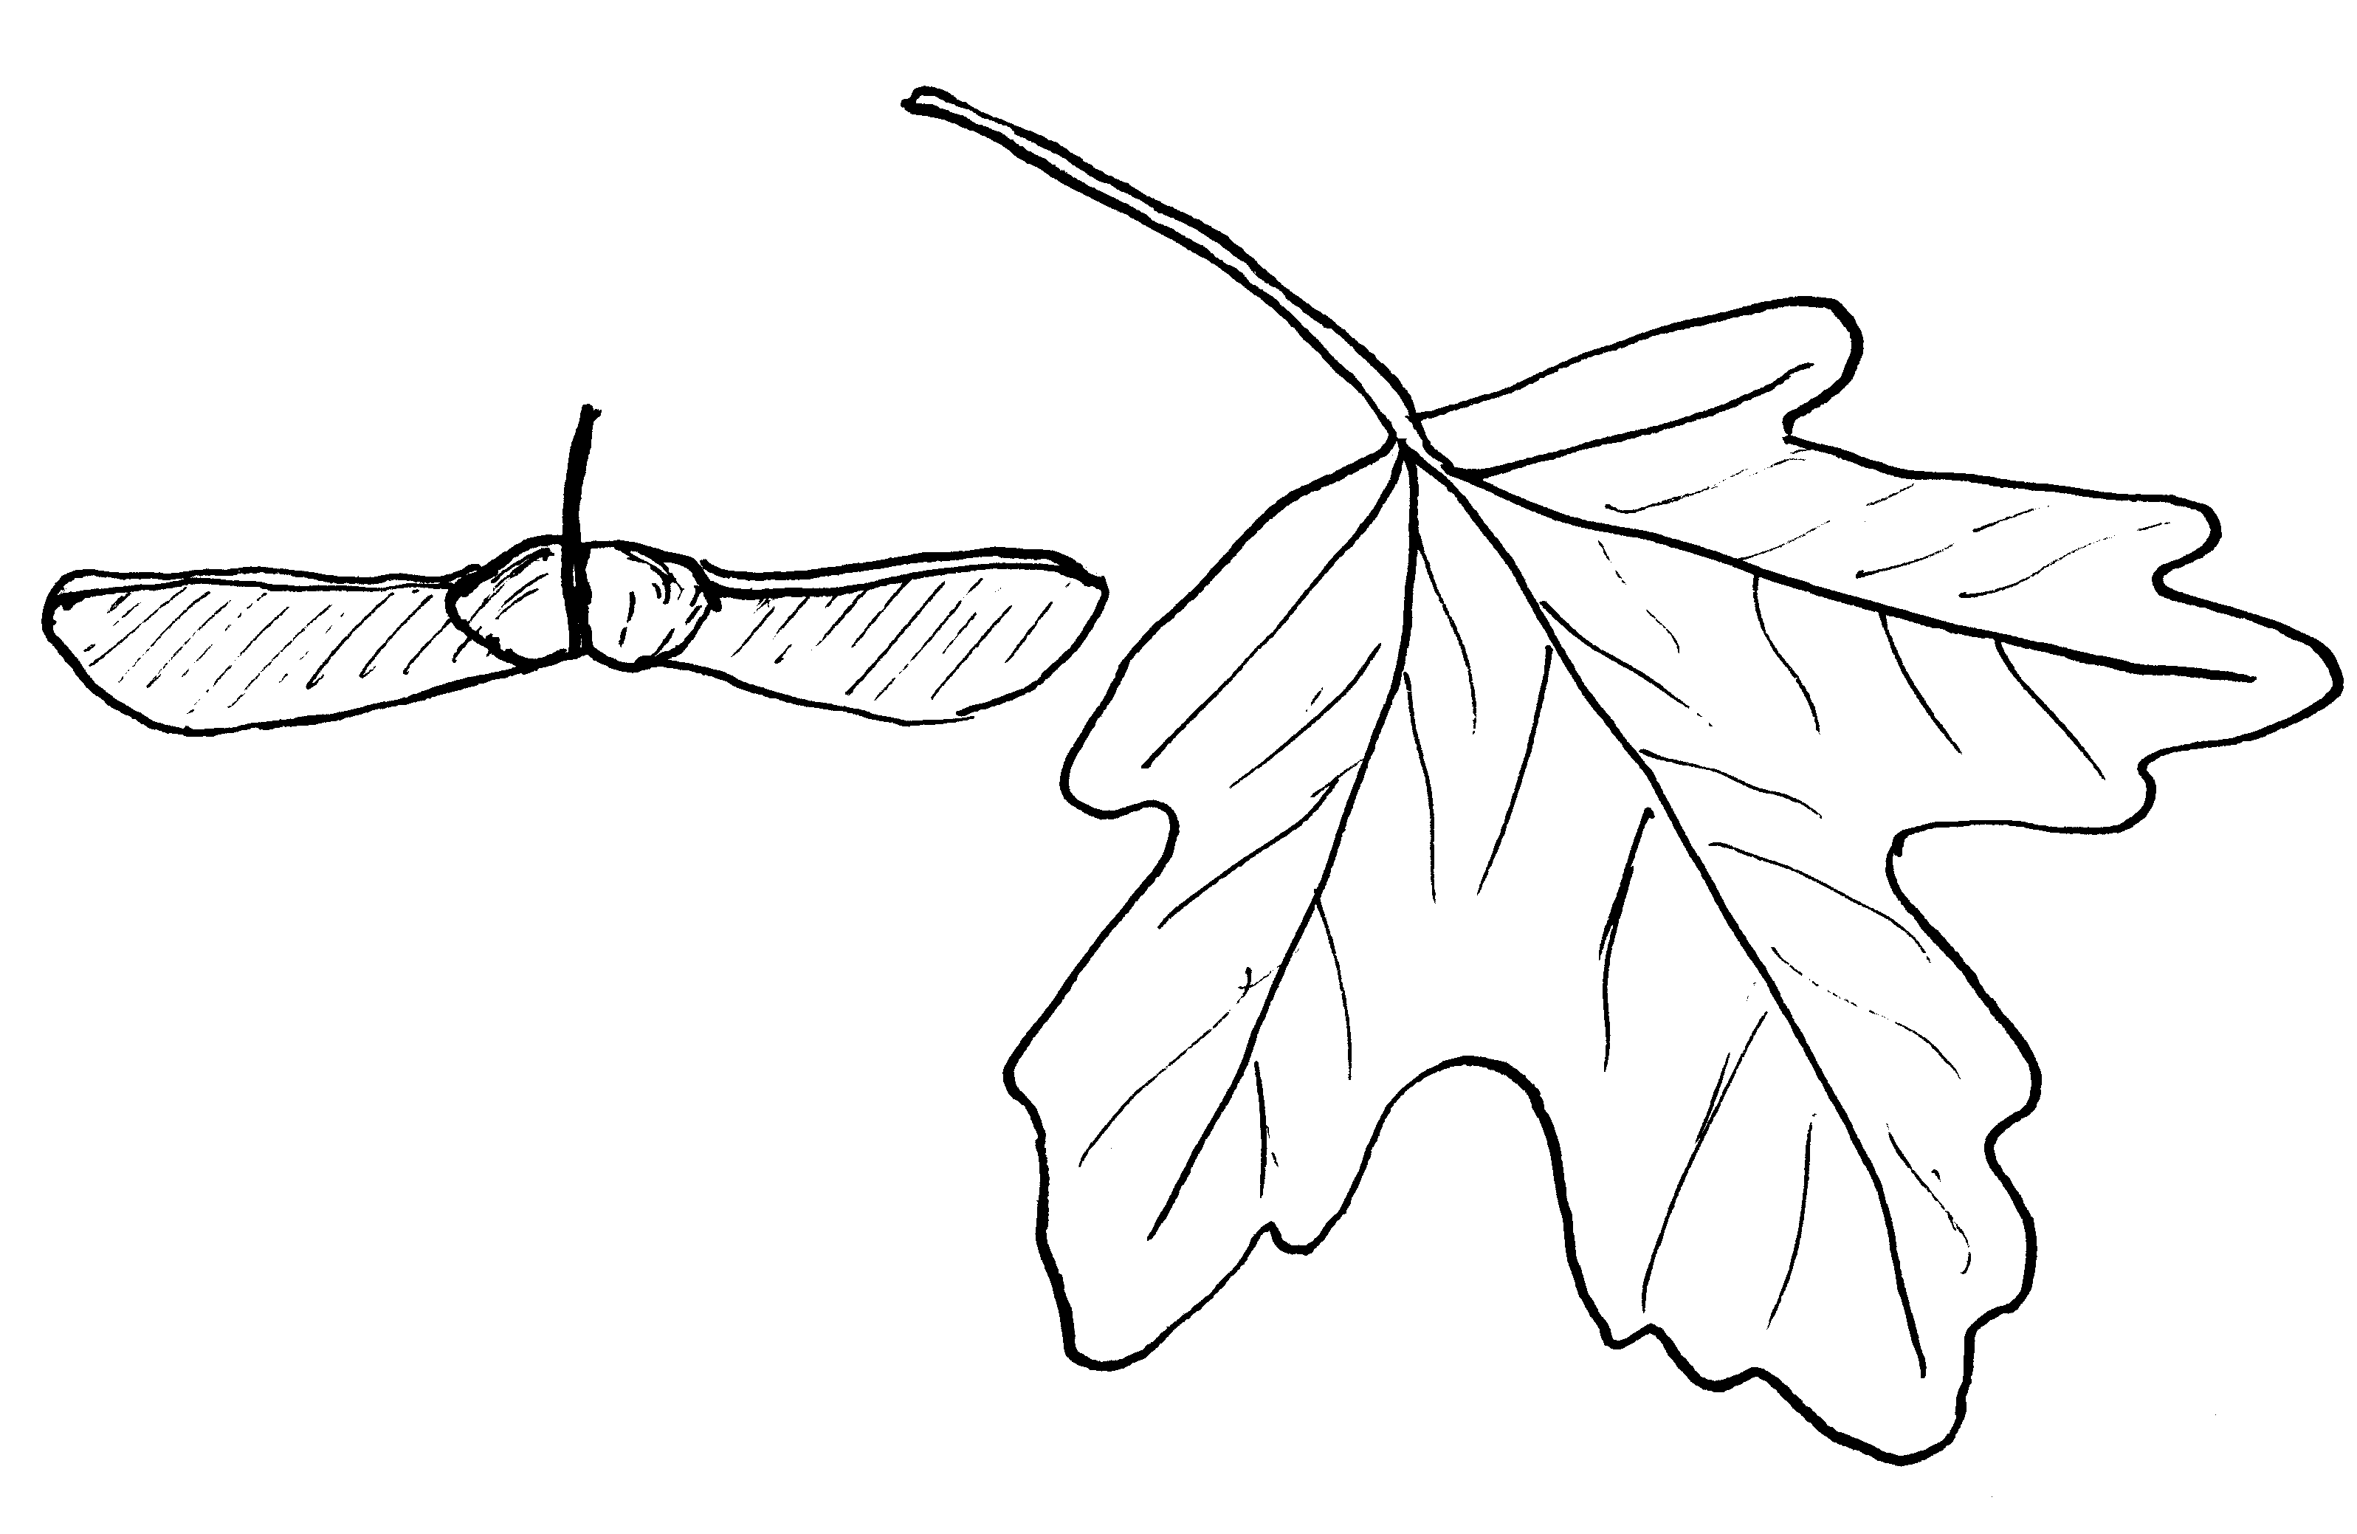

javor klen

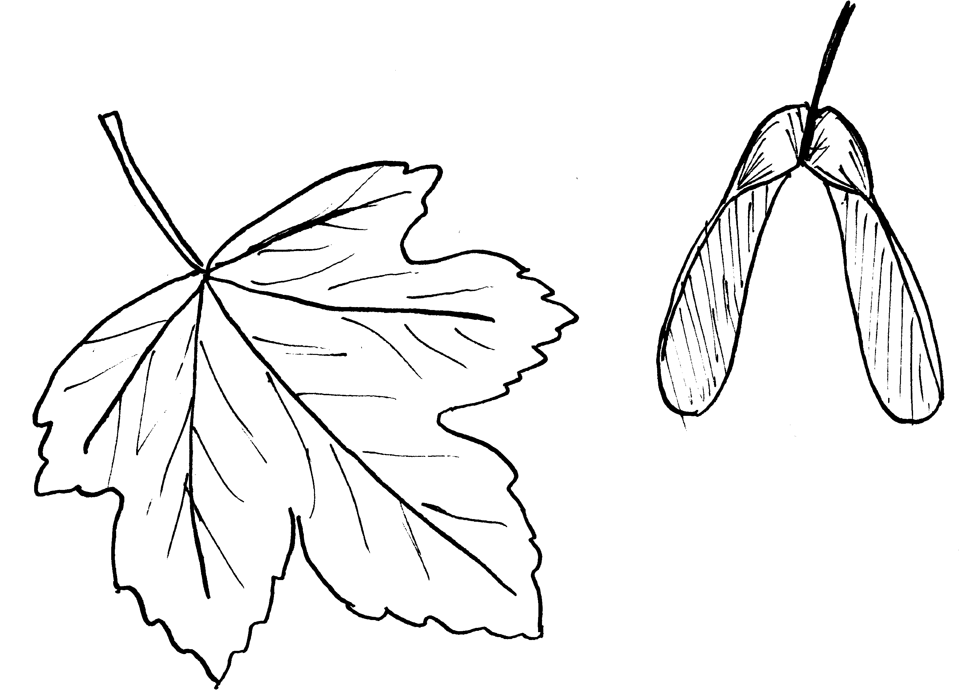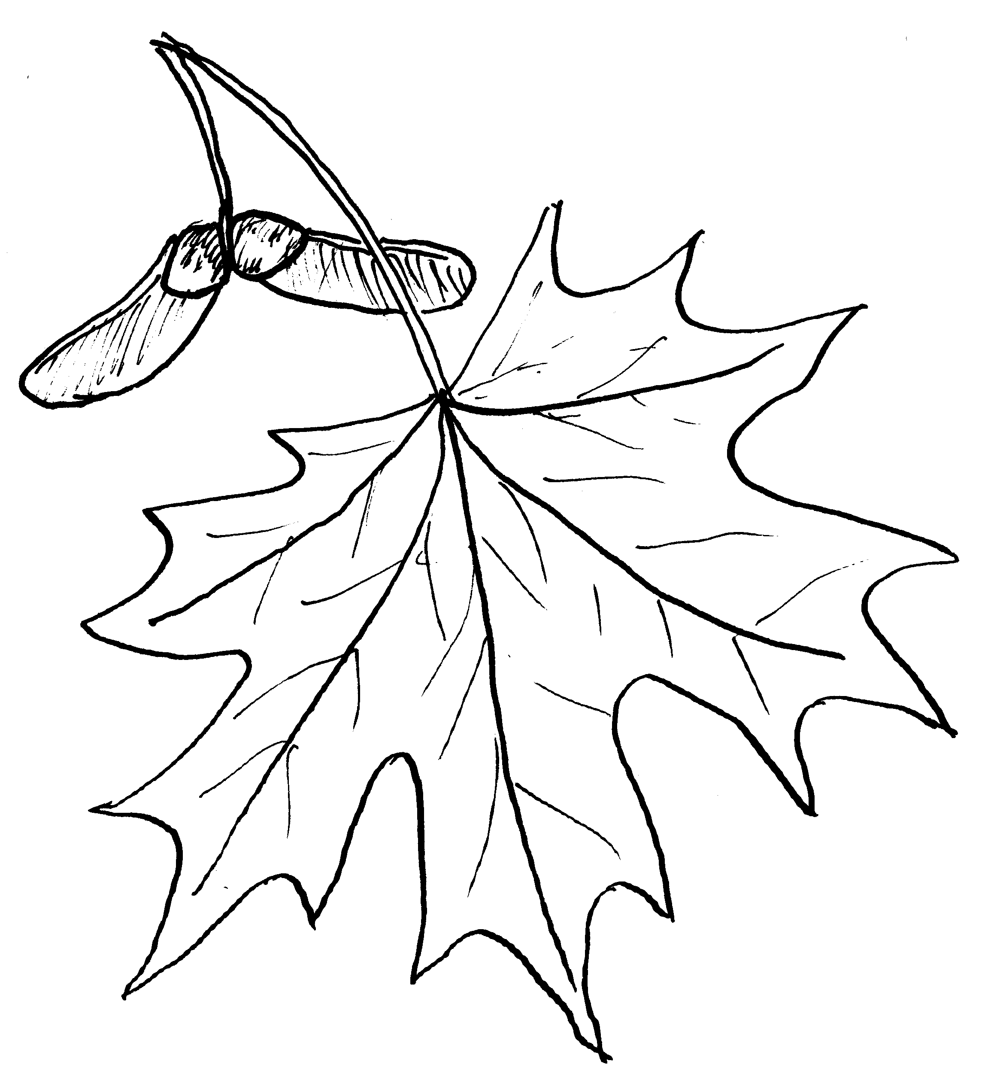

javor mléč

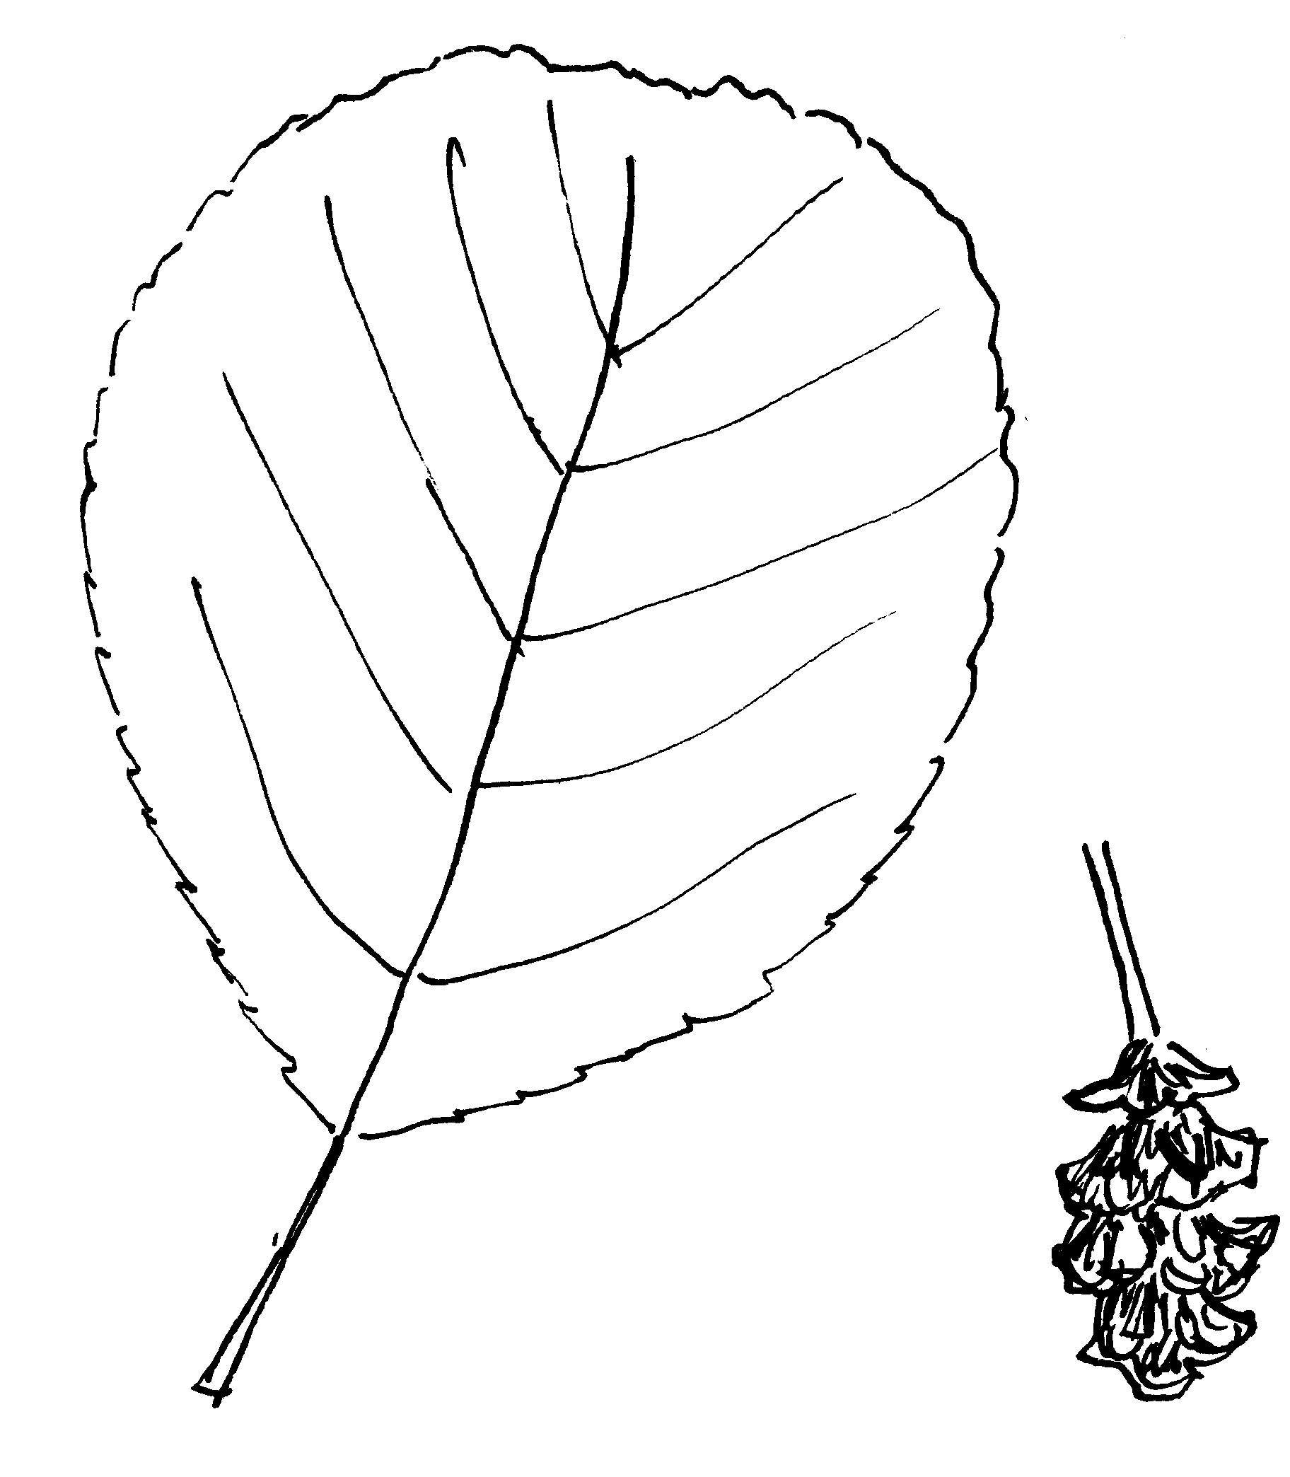

olše lepkavá

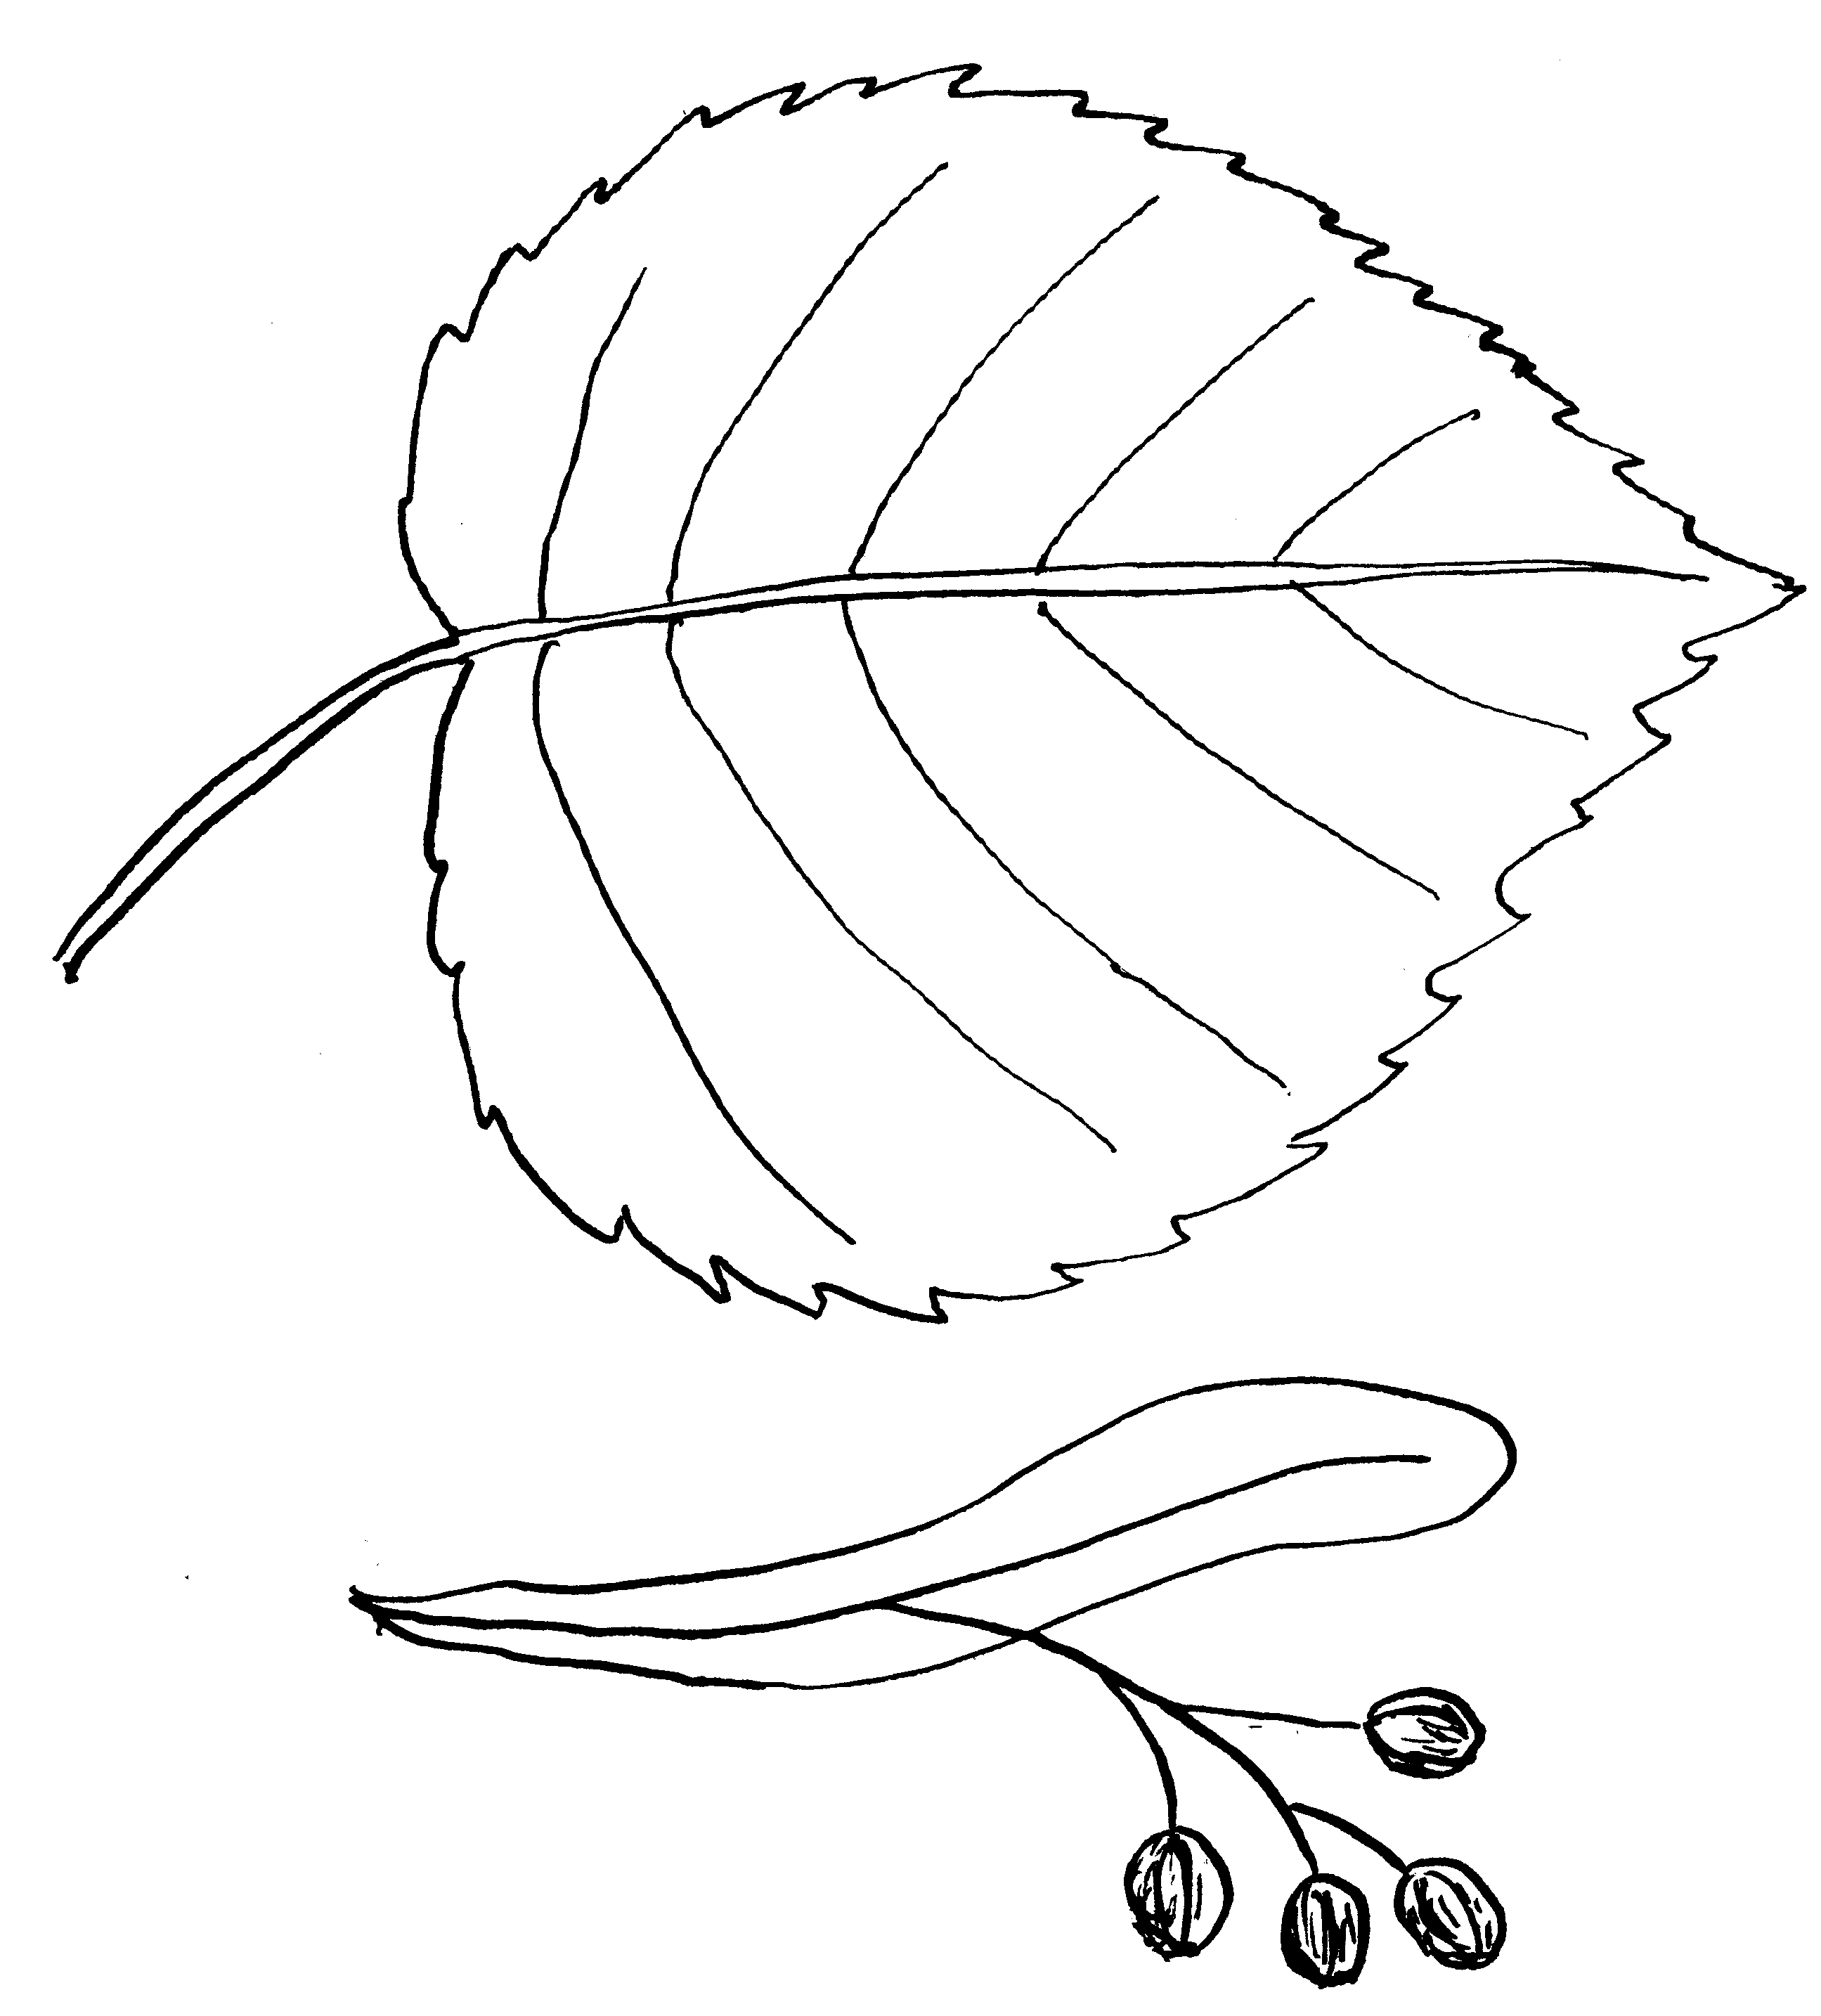

lípa srdčitá

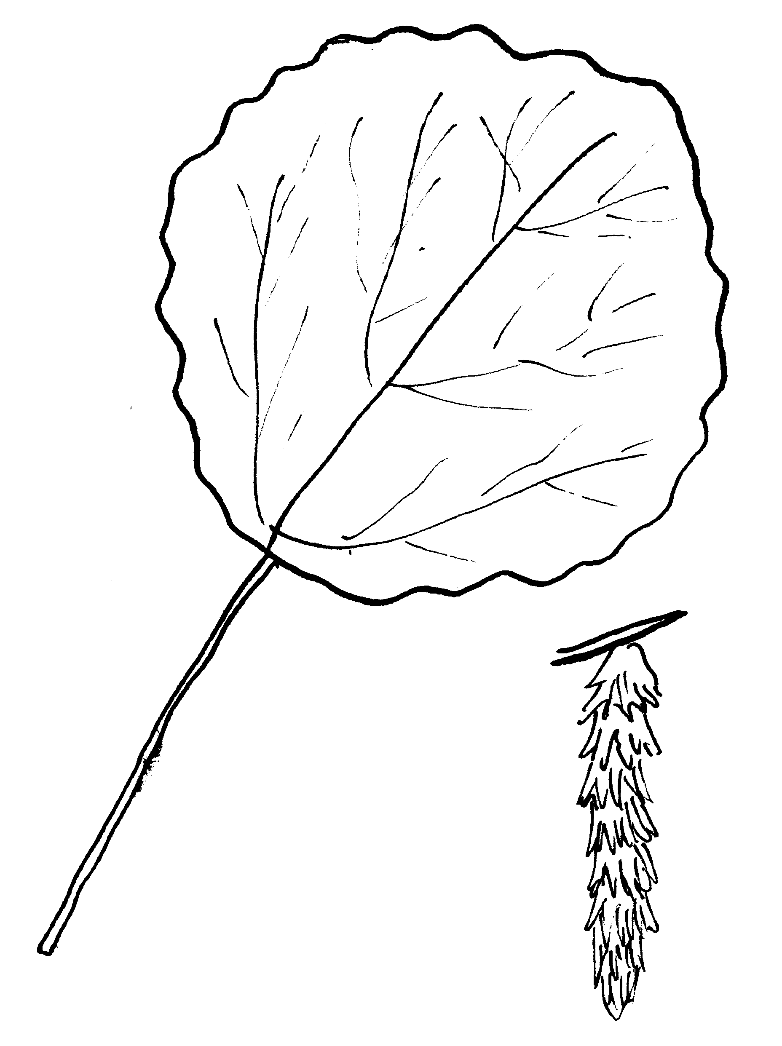

topol osika

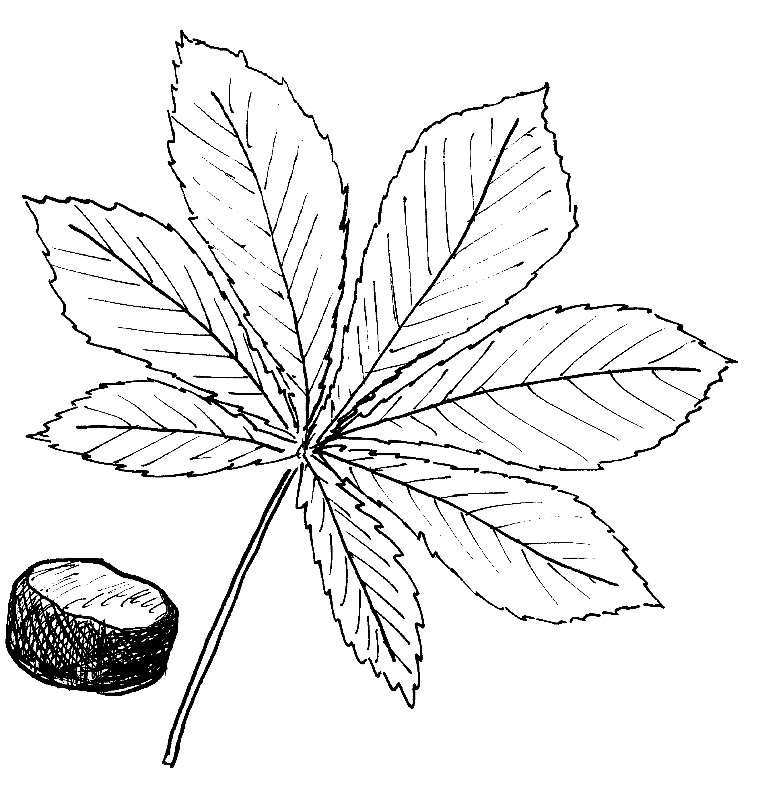

jírovec maďal

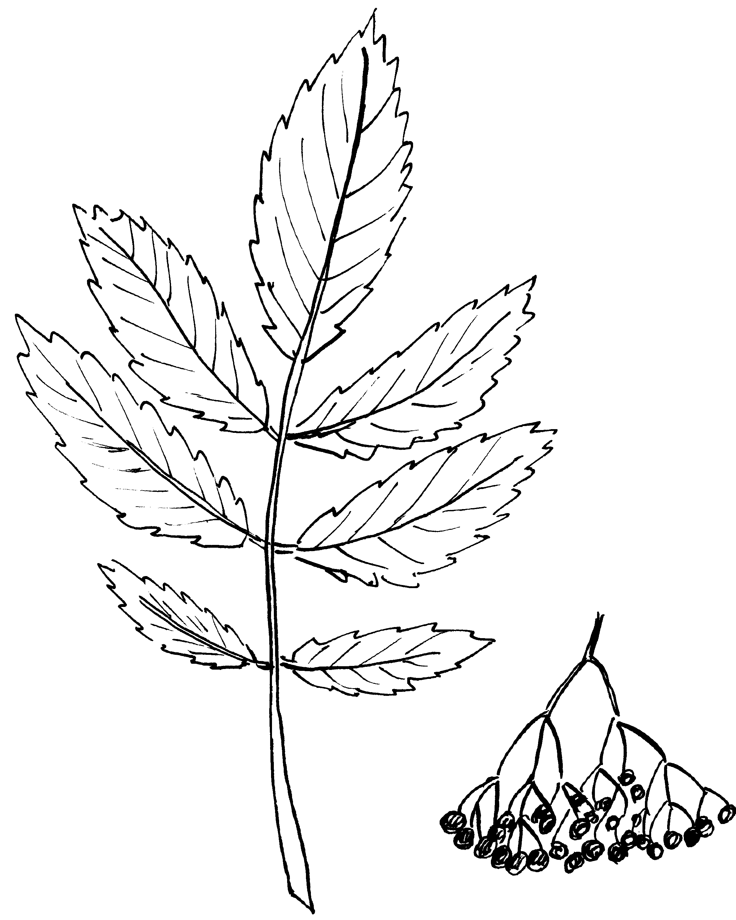

bez černý

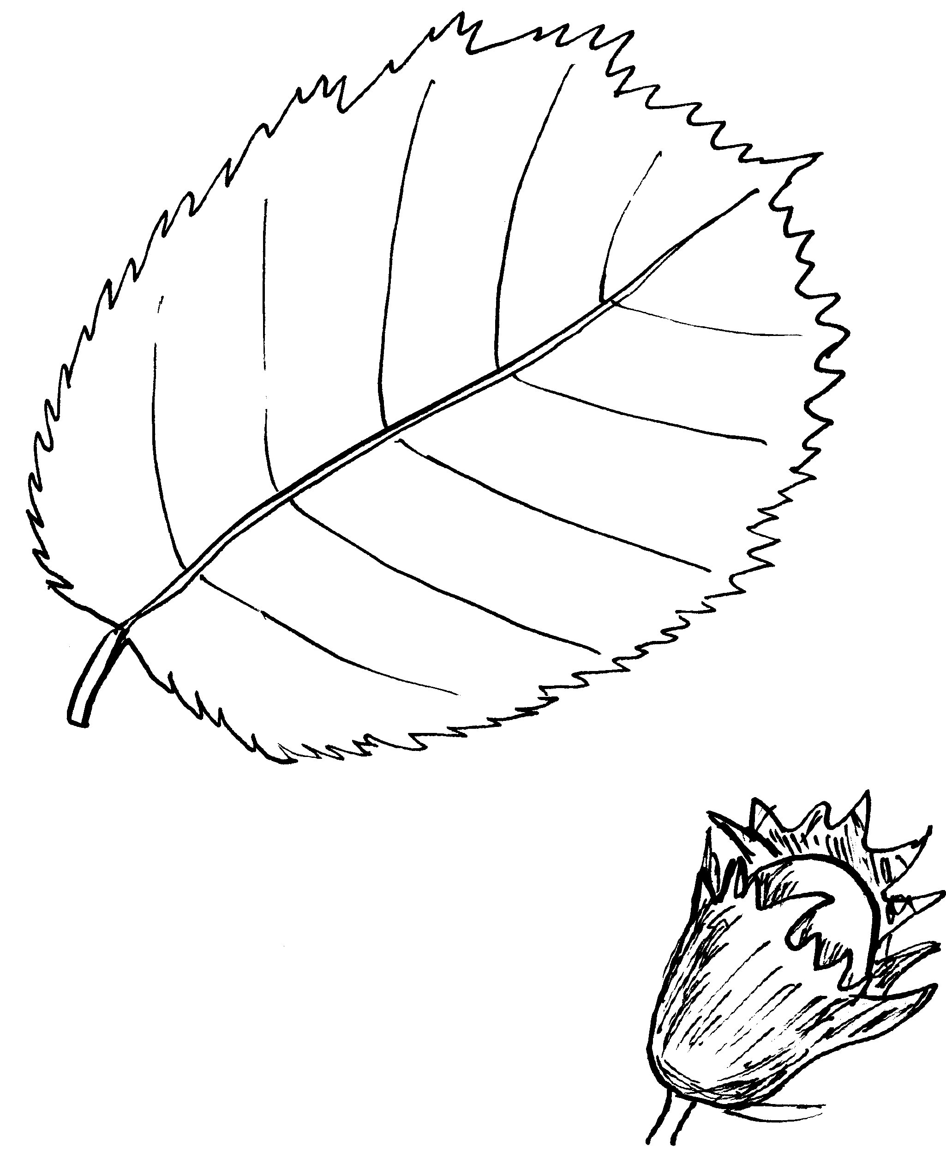

líska obecná

**Les**

Tvoří ho nejen organismy, ale i prostředí, ve kterém žijí. U nás jsou přirozené lesy listnaté a smíšené.

**Význam lesa**

Typy lesa podle nadmořské výšky

živé organismy - místo k životu

* úkryt
* migrační cesta
* druhová pestrost

dřevo - zdroj obnovitelných surovin

ovzduší - uvolňuje kyslík

* váže oxid uhličitý
* zachytává prach
* zpomaluje vítr

půda - kořeny zpevňují půdu

* pokrytá půda méně vysychá
* brání větrné erozi

voda - zadrží vodu a postupně ji uvolňuje

* brání bleskovým povodním
* odpařuje vodu

rekreace - lidmi vyhledávané prostředí pro odpočinek

**Lesní patra**

stromové: většina dřevin, ptáci, stromoví savci, létající hmyz

keřové: keře + nedospělé stromy do 5 m, hnízdění ptactva

bylinné: druhově nejbohatší: byliny, kapradiny, traviny, pozemní obratlovci i bezobratlí

mechové: mechy, lišejníky, lezoucí hmyz

kořenové: podhoubí hub, kořeny rostlin, bezobratlí, půdní obratlovci

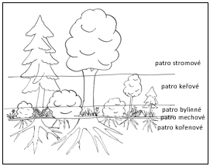

**Travnatá společenstva**

= louky + pastviny

louky - musí se kosit a odstraňovat biomasa

* většinou druhově hodně bohaté

pastviny - musí je spásat dobytek

* rostliny musí vydržet sešlap, okus, hnojení
* často rostliny trnité, jedovaté nebo hořké

Společenstva uměle vytvořená člověkem. Bez opakovaných lidských zásahů zarostou dřevinami.

z živočichů: hlavně hmyz, další bezobratlí (pavouci, plži), drobní zemní obratlovci - plazi, hlodavci

**byliny na louce**

traviny - srha, lipnice, ovsík, jílek, bojínek

léčivé - jahodník, pampeliška, jitrocel, dobromysl, kostival, plicník, mateřídouška, šalvěj, řebříček, třezalka

jedovaté - pryskyřník, oměj, náprstník,

vzácné - koniklec, prstnatec, vstavač, střevíčník pantoflíček

obyčejné - kopretina, zvonek, rozrazil, sedmikráska, šťovík, kakost

trnité - pcháče, bodláky, máčka ladní

**Společenstva mokřadů**

**mokřad** - území pokrytá vodou, přirozeně i uměle vytvořená, trvalá či dočasná, s vodou stojatou či tekoucí, nebo území s hladinou podzemní vody jen těsně pod povrchem

význam mokřadů - zásobárna vody v krajině

* zadržování nadměrných srážek
* velká pestrost druhů živočichů a rostlin
* po deštných pralesích a korálových útesech biologicky nejaktivnější společenstva

vody:

**stojaté**: rybníky, jezera, slepá ramena řek, tůně

**tekoucí**: potoky, říčky, řeky

**ostatní**: prameniště, bažiny, rašeliniště

**stojaté vody**

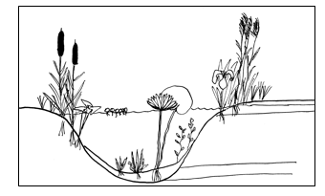

přechod k souši

hladina

oblast volné vody

oblast dna

**tekoucí vody** - viz kapitola pásma řek (za rybami)

**rašeliniště** - v horách - hodně srážek, chladno

- mech - rašeliník - neustále dorůstá, dole odumírá, mění se na rašelinu

- vysoká hladina podzemní vody → málo živin z půdy → hmyzožravé rostliny

- malé keříky - vlochyně, klikva, borůvka